6. Електромеханічні властивості діелектриків
До механічних властивостей, що відображають внутрішні зв'язки між молекулами й атомами речовини, відносяться, в основному, пружність, міцність, твердість і в'язкість. Оскільки деталі з діелектриків у процесі експлуатації піддаються впливу механічних навантажень, то найбільш важливе значення для практики мають механічна міцність цих матеріалів і їх пружність – здатність деформуватися під дією механічної напруги.
Механічні властивості твердих тіл характеризують їх реакцію на прикладене навантаження. Відомості про механічні властивості діелектриків важливі для розуміння природи сил їх хімічного зв`язку, для вивчення теплових характеристик твердих тіл і т.д. Знання механічних властивостей необхідне також для застосування діелектриків у якості конструкційних матеріалів. Наприклад, міцність характеризує таку величину механічного напруження, яка викликає руйнування твердого тіла. Однак до їх руйнування тверді тіла демонструють пружність – властивість повністю відновлювати свою форму після зняття прикладеного до них зовнішнього навантаження. Якщо ж зовнішня діюча сила достатньо велика, то перед руйнуванням звичайно спостерігається пластичність, коли зміна форми твердого тіла відбувається не миттєво, але з певною швидкістю (руйнування відбувається на кінцевій стадії пластичного деформування).
Для характеристики конструкційних матеріалів розглядаються ще й інші механічні характеристики: твердість, механічна втомлюваність, радіаційна стійкість та ін. Важливо відзначити, що для ряду діелектриків (стекол, керамічних матеріалів, багатьох пластмас і ін.) межа міцності під час стиснення набагато більша, ніж у разі розтягування і вигину. Крім того, багато діелектриків, що мають порівняно високу міцність по відношенню до статичних навантажень, у той же час вони легко руйнуються в результаті динамічних навантажень, тобто під дією раптово доданих зусиль вони крихкі. Оскільки прості види механічних навантажень (розтягуючих і згинальних) вивчаються у курсах фізики та механіки, далі розглядаються тільки ті механічні властивості, що у першу чергу важливі для електромеханічних ефектів.
Механічні властивості, особливо пружні, визначають практичне використання кристалів в електроніці (п`єзоелектроніці, акустоелектроніці, акустооптиці, тощо). Вивчаючи пружні властивості, можна не враховувати атомної (дискретної) структури кристала, обмежившись розглядом кристала як суцільного однорідного середовища (континуальне наближення). Цей підхід цілком виправданий до частоти меншої за 10¹² Гц, яка набагато вища від частот експлуатації звичайних пристроїв електроніки (до 10¹¹ Гц).
Однак деформування твердого діелектрика змінює взаємне розміщення атомів, внаслідок чого в ньому виникають сили, які намагаються повернути тіло у вихідне положення. Сили, що виникають у деформованому тілі, називають внутрішніми. Величину цих сил, розраховану на одиницю площі, називають напруженнями. Якщо внутрішні сили та відносні деформації, які виникають під дією зовнішніх сил, швидко спадають до нуля у разі зняття зовнішніх сил, то це є випадок так званого ідеально пружного тіла. Для ідеально пружних тілах справедливий закон Гука: відносні деформації є пропорційними до механічних напружень, а їх поведінка в процесі деформації не залежить від швидкості деформації. Для запису закону Гука в твердих тілах необхідно ввести поняття тензорів напружень та деформації.

6.1. Тензор механічних напружень
Далі розглядаються моделі пружної поведінки твердого діелектрика у припущенні, що напруження у ньому є однорідними і всі частини тіла перебувають у стані статичної рівноваги. У теорії пружності, яка вивчає явища, що відбуваються з виникненням механічних напружень у деформованих тілах, а міжатомні сили розглядаються як близькодійні. Тому сили, що діють на певну частину тіла з боку інших частин, передаються безпосередньо через поверхню тіла. Такі сили пропорційні площині поверхні тіла, а їх значення, віднесене до одиниці поверхні площини, називають напруженням. Напруження є однорідним, якщо сили, які діють на поверхню елемента певної форми та орієнтації, не залежать від положення вибраного елемента в тілі. Якщо вказана умова не виконується, то напруження називають неоднорідним.
Оскільки тверді діелектрики почасти анізотропні, то механічні напруження залежать від відповідного напряму у кристалах. Тому вводиться уявлення про тензор механічних напружень для структур різної розмірності, відповідні пояснення подані на рис. 6.1.
Спочатку доцільно розглянути одновимірну структуру, потім двовимірну і, нарешті, тривимірну. Однорідний протяжний пружний стрижень (одновимірний кристал), на який діє механічне напруження, показано на рис. 6.1, а. Механічне напруження – не вектор і тому позначається парою стрілок, однакових за величиною і протилежних за напрямом. Тому механічне напруження, на відміну від вектора-сили, не спонукає до механічного руху, і стрижень залишається нерухомим. Напруження прагне або розтягнути стрижень (X > 0), або стиснути його (Х < 0). Однак одиниця виміру одновимірного напруження пов’язана з одиницею сили: Х = Н/м² (ньютон).
Одновимірна модель – це не тільки ідеалізація, використана тут для спрощення розгляду. Сучасні активні діелектричні матеріали часто застосовують у вигляді «квазіодновимірних» протяжних маленьких кристаликів-кристалітів. Застосовувані в техніці п’єзоелектричні композити часто містять у собі орієнтовані п’єзоелектричні стрижні підвищеної жорсткості (кристалічні або керамічні). Отже, одновимірний розгляд напруження (рис. 6.1, а) має не тільки теоретичне, але і практичне значення. Як видно з рисунку, задавати механічні напруження у цьому разі не складно.

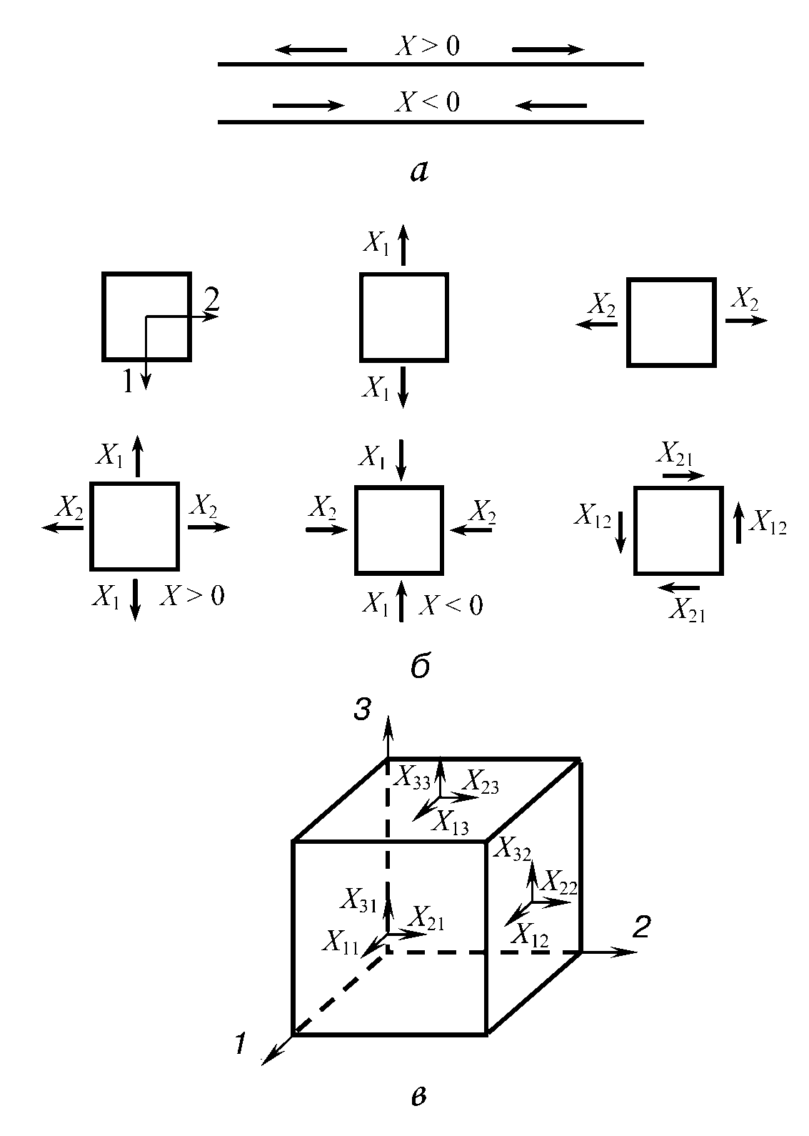
Риc. 6.1. Однорідні механічні напруження в твердому тілі:
а – одновимірна модель; б – двовимірна модель; в – тривимірна модель

У двовимірному кристалі характер напружень більш складний. Напруження стискання-розтягання на рис. 6.1, б показано як незалежні – уздовж двох взаємно перпендикулярних осей (в загальному випадку напруження стискання-розтягання можна розкладати на компоненти по цих осях). Крім того, можуть виникати й особливі зсувні напруження – парні сили Х₁₂ і Х₂₁. З умов рівноваги (якщо припустити, що переміщення й обертання «квазідвовимірного» кристала не відбувається) випливає рівність: Х₁₂ = Х₂₁.
У площинній (планарній) моделі одиниця механічних напружень залишається такою ж: [X] = Н/м². Розгляд двовимірного кристала або текстури, як і одновимірного об’єкту, важливий не тільки для теорії, але й для практики, оскільки відповідає уявленням про реальні п’єзоелектричні (чи піроелектричні) елементи – плівки. П’єзоелектричні плівки застосовують для збудження гіперзвукових надвисокочастотних хвиль у кристалах, а також у численних технічних пристроях на поверхневих акустичних хвилях. П’єзоелектричні плівки отримують здебільшого методами термічного осадження на підкладки (звичайно на силіцій, захищений оксидом силіцію) за досить високих температур. У результаті плівки, охолодившись до робочих температур, стають механічно напруженими, оскільки температурні коефіцієнти підкладки й п’єзоелектрика розрізняються. Проте ці плівки широко застосовують в акустоелектроніці.
На практиці найчастіше використовують об’ємні (тривимірні) діелектричні кристали й текстури. Механічне напруження й у цьому разі визначається силою, прикладеною до одиночної площі, і має розмірність [Х] = Н/м² = Па (паскаль). Теоретичний розгляд припускає, що напруження однорідні (однакові в будь-якій точці кристала). Компоненти цих напружень (сили, що діють на протилежні грані куба) зрівноважують одна одну.
У твердому тілі виділяється одиничний куб з ребрами, паралельними до осей координат (рис. 6.1, в). У припущенні, що напруження у ньому є однорідними і всі частини тіла перебувають у стані статичної рівноваги, зовнішні напруження (що діють з боку зовнішніх частин куба через кожну грань куба) передаватимуться в його внутрішню частину. Ці напруження можна розкласти на три компоненти.
Нормальні компоненти механічних напружень позначають однаковими індексами: Х₁₁, Х₂₂, Х₃₃. Вони діють уздовж нормалі до поверхні грані куба. Очевидно, що й на протилежні грані діють такі самі напруження (на рис. 6.1, в їх не показано). Наприклад, якщо напруження типу Х₃₃ прагне розтягнути куб уздовж осі 3, то й на протилежну грань куба діє таке напруження ⎜Х₃₃⎜, яке спрямовано протилежно і зрівноважує Х₃₃, як то показане на рис. 6.1, в.
Крім напружень, спрямованих по нормалі до грані, можливі також зсувні напруження, спрямовані по дотичній до граней розглянутого куба. Це Х₁₃ і Х₂₃ на верхній грані куба (рис. 1.6.1, в), компоненти Х₃₁ і Х₂₁ на передній грані та Х₁₂ і Х₃₂ на правій грані куба. Ці напруження також зрівноважені, щоб не виникали обертальні моменти (за умовами розгляду моделі). Ці компоненти механічних напружень утворюють тензор другого рангу Х_{mn} (як і тензор діелектричної проникності).
Однак цей тензор за своєю фізичною суттю відрізняється від тензорів ε_{mn}, μ_{mn} і σ_{mn}, структура яких узгоджується із внутрішньою симетрією кристала. Тензори діелектричної і магнітної проникності, як і тензор електропровідності – це матеріальні тензори, у той час, як тензор механічних напружень – польовий тензор, що фактично характеризує структуру сил, прикладених до кристала ззовні.
Оскільки зсувні напруження не створюють механічних моментів, то Х_{mn} = Х_{mn}, тобто тензор напружень, можна виразити симетричною матрицею
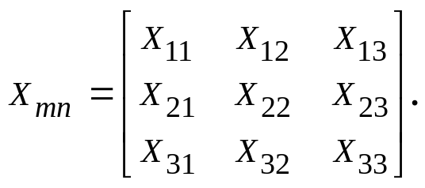
Як і тензор ε_{mn}, цей тензор характеризується поверхнею другого порядку
X₁₁ x² + X₂₂ y² + X₃₃ z² = 1,
де X₁₁, X₂₂ і X₃₃ – компоненти матриці, зведеної до діагонального вигляду. Однак залежно від знаків X_{mn} ця поверхня може бути не тільки еліпсоїдом, але й уявним еліпсоїдом або гіперболоїдом, у той час, як характеристична поверхня матеріальних тензорів ε_{mn}, μ_{mn} та σ_{mn} – завжди еліпсоїди.
Якщо всі компоненти тензора Х_{ij} зведено до головних осей, слід розглянути важливі і прості приклади (рис. 6.2):
Лінійно-напружений стан (одноосьове напруження), матрицю якого зображено на рис. 6.2, а. Прикладом може служити також рис. 6.1, а,
на якому показано розтягування однорідного стрижня.
Площинно-напружений стан (двоосьове напруження). Приклад і відповідну матрицю показано на рис. 6.2, б.
Об’ємно-напружений стан (тривісне напруження). Матрицю Х_{mn} і приклад показано на рис. 6.2, в.
Напруження чистого зсуву показано на рис. 6.2, г; вісь зсуву перпендикулярна до площини цього рисунка.

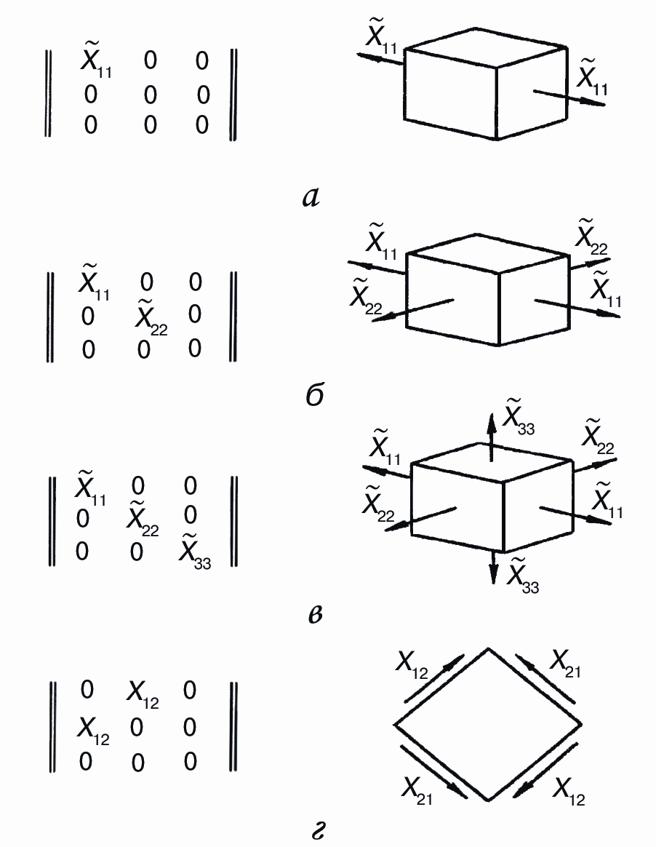
Рис. 6.2. Матричний запис тензора напруженості з геометричними поясненнями компонентів
Гідростатичний тиск, за якого X₁₁ = X₂₂ = X₃₃ = – p, де р – питомий тиск. Приклад цього випадку й відповідна матриця аналогічні рис. 6.2, в, але напрями X_{mn} у разі гідростатичного впливу протилежні показаним на цьому рисунку й усі компоненти напруження однакові.

6.2. Тензор механічних деформацій
Деформація твердого тіла – це зміна розташування його атомів, що призводить до зміни розмірів і форми твердого тіла. Деформації можуть виникати в результаті дії механічних сил, а також як наслідок дії полів – електричних (електрострикція), магнітних (магнітострикція) або термічних (термострикція).
Деформація називається пружною, якщо вона повністю зникає після зняття навантаження, що її спричиняє. Якщо ж деформація не зникає при знятті навантаження, то вона називається пластичною. Видами деформації твердих тіл є розтяг (стиск), зсув, зріз, згин і кручення. Головними видами деформації, до яких можуть бути зведені всі інші, є лінійний розтяг (або стиск) та простий зсув. Простим зсувом називають таку деформацію, коли всі шари твердого тіла, які є паралельними до вибраної площини, не викривлюючись та не змінюючи своїх розмірів, зміщуються паралельно один до одного.
Під дією механічних напружень відбувається механічна деформація. Розгляд деформацій також доцільно почати з одновимірної моделі (рис. 6.3). На пружному стрижні ОВ вибирають початок координат О, відрізок ОА довжиною а й малий відрізок АВ довжиною Δа. Коли на стрижень діє механічне напруження, він однорідно розтягується (рис. 6.3). Відрізок ОА набуває нової довжини a + u, а малий відрізок Δа – збільшення Δu. Відносну деформацію в будь-якій точці стрижня визначають як граничну:
x = lim (Δu/Δa) = du/da;
Δa → 0.
Таким чином, деформація безрозмірна. У деяких кристалах під дією збільшуваних напружень перед механічним руйнуванням кристала деформація може досягати значень х ~ 10^{–2}–10^{–1}. В п’єзоелектриках під дією електричного поля, що зростає аж до поля електричного пробою, деформація може досягати х ~ 10^{–3}–10^{–4}.
В одновимірній моделі лінійна деформація може бути як деформацією розтягування х > 0, так і деформацією стискання х < 0.
Далі на рис. 6.3 розглянуто двовимірну модель, застосовну, наприклад, для дослідження плівкових мікроелектронних приладів. Так само, як і в лінійній моделі, передбачається, що деформація плівки однорідна по всій її площині. Це означає, що після деформації прямі лінії залишаються прямими (не згинаються), а паралельні лінії – паралельними: вони однаково подовжуються (або коротшають). З розглянутої плоскої моделі видно, що, крім лінійної деформації (наприклад, х₁ і х₂), можлива й кутова деформація: х₁₂ і х₂₁. Можна показати, що компоненти деформацій утворюють тензор другого рангу x_{mn}, де m, n = 1, 2, 3. Матриця тензора
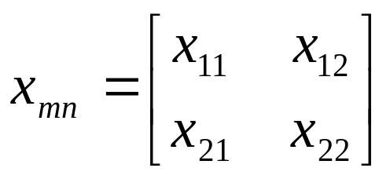
симетрична відносно головної діагоналі: x₁₂ = x₂₁. Симетричні компоненти матриці визначають зсувну деформацію, у той час, як компоненти x₁₁ і x₂₂ являють собою деформацію стискання-розтягування.
Загальний випадок – тривимірна деформація, що найбільш значуща для вивчення електромеханічних властивостей діелектриків (п’єзоефекту0. Її теж показано на рис. 6.3. Тензор x_{mn}, так само як і тензор механічних напружень, є симетричним відносно головної діагоналі. Діагональні компоненти цього тензора x_{mn} (m = n) означають деформацію розтягування-стискання, у той час, як недіагональні члени тензора x_{mn} (m ≠ n) характеризують різні зсувні деформації.
Аналогічно тензорові напружень симетричний тензор x_{mn} можна подати поверхнею другого порядку:
x₁₁x² + x₂₂y² + x₃₃z² = 1,
яка в разі позитивних коефіцієнтів x_{mn} є еліпсоїдом. Зведену до головної діагоналі матрицю x_{mn} і відповідний їй елементарний куб деформацій з ребрами, паралельними трьом головним осям кристала, також показано на рис. 6.3. Головні осі відповідають трьом взаємно перпендикулярним напрямам в елементарній ділянці кристала.

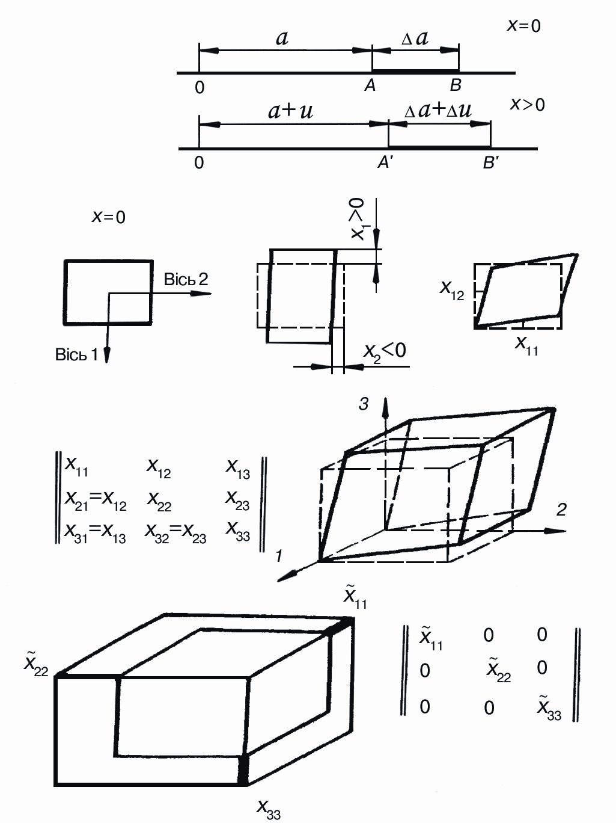
Рис. 6.3. Однорідні механічні деформації у твердому тілі: одновимірна, двовимірна і тривимірна моделі

Вище були розглянуті лише пружні деформації, за яких існує лінійна залежність між відносною деформацією х і механічним напруженням Х. Така лінійність зберігається тільки до певного значення х_{пр}, що має назву границі пропорційності. Під час подальшого збільшення напружень лінійність порушується у зв'язку з появою непружних деформацій і виникненням нових станів речовини.
Якщо при деформаціях виникають необоротні явища у кристалах, то це означає, що деформація пластична. Деформація називається пластичною, якщо після зняття навантаження тіло не відновлює повністю свою форму – зберігається залишкова деформація. Пластична деформація не підлягає закону Гука. Пояснити пластичну деформацію можна, пов'язавши її з ковзанням або зсувом окремих частин кристалічної ґратки по певних площинах. При цьому геометрична координація атомів, як правило, залишається незмінною, оскільки зсув відбувається на ціле число міжатомних відстаней. Експериментально доведено, що для монокристалів, побудованих з атомів лише одного елемента, ковзання найлегше відбувається вздовж напрямів найбільшої лінійної густини по площинах з найбільшою міжплощинною відстанню.
Граничні випадки ідеально пружного та ідеально в'язкого тіла є дуже спрощеними. В реальних твердих тілах напруження не можуть існувати нескінченно довго, ані спадати миттєво (при знятті зовнішніх сил), оскільки, деформуючись, структура тіл безперервно та складним чином змінюється з певною швидкістю, яка визначається природою речовини. Тому всі реальні тверді тіла при довільній деформації характеризуються тією чи іншою мірою пластичними властивостями. На практиці тіла вважають пружними, якщо зовнішні напруження не перевищують деякого граничного значення х_{пр}, тобто коли деформації є невеликими (х < 1%). Тільки за цієї умови з достатньою точністю реалізується лінійна залежність між деформацією та напруженнями.

6.3. Пружна жорсткість і пружна піддатливість

Прикладені ззовні механічні напруження X пружно й обернено змінюють форму кристала – відбувається його деформація x. За невеликої деформації виконується лінійна залежність:
x = sX,
де s – пружна піддатливість. Це співвідношення називають законом Гука: деформація x зростає (або зменшується) прямо пропорційно прикладеному механічному напруженню X. Зміни деформації й механічного напруження взаємно обумовлені, тому закон Гука можна записати у вигляді:
Х = cх,
де с – пружна жорсткість, названа також модулем Юнга.
Оскільки деформація безрозмірна, а одиниця виміру механічного напруження – Н/м², то така сама одиниця зберігається і для пружної жорсткості: [c] = Н/м² = Па (паскаль). Пружну піддатливість визначають відповідно як s = Па^{–1}. Для с і X іноді використовують й інші (позасистемні) одиниці: 1 кілобар = 10⁸ Па, 1 дин/см² = 0,1 Па. Через малість одиниці «паскаль» часто використовують одиницю гігапаскаль (ГПА), що дорівнює 10⁹ Па.
Оскільки х_{mn} та X_{mn} – тензори другого рангу, то в анізотропних кристалах або текстурах можна очікувати, що кожна з дев’яти компонентів деформацій х_{kp} може бути індукованою дев’ятьма компонентами тензора напруження X_{kp}:
x_{mn} = s_{mnkp}X_{kp}.
У тензорному поданні x_{mn} мають на увазі дев’ять рівнянь, права частина яких має по дев’ять членів. Перше з цих рівнянь:
x₁₁ = s₁₁₁₁X₁₁ + s₁₁₁₂X₁₂ + s₁₁₁₃X₁₃ + s₁₁₂₁X₂₁ + s₁₁₂₂X₂₂ + s₁₁₂₃X₂₃ + s₁₁₃₁X₃₁ + s₁₁₃₂X₃₂ + s₁₁₃₃X₃₃ .
Очевидно, що тензор пружної піддатливості, як і тензор пружної жорсткості, є тензором четвертого рангу і має 3⁴ = 81 компоненту. Насправді ж незалежних компонент цього тензора набагато менше, тому і тензор напружень, і тензор деформацій симетричні і містять навіть в самому загальному випадку не по дев’ять, а по шість компонент. Відповідно і тензор s_{mnkp}, і тензор c_{mnkp} симетричні за двома першими і двома останніми індексами:
s_{mnkp} = s_{kpmn} = s_{mnpk} = s_{nmpk} .
Отже, ці тензори містять не більше ніж по 36 незалежних компонент. У свою чергу, і тензор, що складається із 6 × 6 = 36 компонент, теж симетричний відносно головної діагоналі відповідної матриці. Тому кожен кристал, зокрема й той, який має найнижчу категорію симетрії, містить не більше, ніж 21 незалежну компоненту тензорів пружних піддатливості й жорсткості.
Для скорочення запису вище наведеного рівняння його компоненти виражають не у вигляді тензора s_{mnkp}, де m, n, k, p = 1, 2, 3, а в матричній формі s_{ij}, де i, j = 1, 2,..., 6. Спосіб переходу від одного запису до іншого, а також загальну матрицю пружних жорсткостей наведено в табл. 6.1.

Таблиця 6.1.
Заміна тензорних індексів на матричні
Тензорні індекси m, n або k, p | 11 | 22 | 33 | 23 32 | 31 13 | 12 21
Матричні індекси i або j | 1 | 2 | 3 | 4 | 5 | 6

Знаючи всі компоненти одного з тензорів, наприклад тензора пружної жорсткості, можна розрахувати компоненти оберненого тензора (у цьому разі тензора пружної піддатливості):
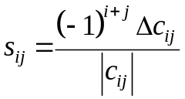,
де ⏐c_{ij}⏐ – визначник матриці; Δc_{ij} – мінор цієї матриці без i-рядка та j-стовпця (табл. 6.2).
Таблиця 6.2
Таблиця матричних компонент пружної жорсткості
Напруженість | Деформації
Напруженість | x₁ | x₂ | x₃ | x₄ | x₅ | x₆
X₁ | c₁₁ | c₁₂ | c₁₃ | c₁₄ | c₁₅ | c₁₆
X₂ | c₂₁ | c₂₂ | c₂₃ | c₂₄ | c₂₅ | c₂₆
X₃ | c₃₁ | c₃₂ | c₃₃ | c₃₄ | c₃₅ | c₃₆
X₄ | c₄₁ | c₄₂ | c₄₃ | c₄₄ | c₄₅ | c₄₆
X₅ | c₅₁ | c₅₂ | c₅₃ | c₅₄ | c₅₅ | c₅₆
X₆ | c₆₁ | c₆₂ | c₆₃ | c₆₄ | c₆₅ | c₆₆

Пружні властивості кристалів істотно залежать від їх симетрії, причому з підвищенням симетрії кристалів значно скорочується число незалежних компонентів тензорів коефіцієнтів пружності.
Крім компонентів тензорів пружної піддатливості й жорсткості, у розрахунках, пов’язаних з дослідженням і практичним застосуванням п’єзоефекту, значущими є деякі інші пружні параметри кристалів. Але ці параметри можна розраховувати за допомогою відомих c_{ij} або s_{ij}.

Густина пружної енергії W деформованого (або напруженого) кристала може бути визначеною з виразу для елементарної механічної роботи, вчиненої силами Х за деформації х: dW = Xdx. Після інтегрування цього виразу можна отримати
W = –хХ.
Залежно від того або іншого завдання та з використанням закону Гука у двох формах: x = sX або X = cx, можна одержати рівняння для густини пружної енергії:
W_{пр} = сх² = sХ^{2.}
Об’ємна стисливість <s> – це значущий параметр для оцінювання властивостей твердих тіл, наприклад, п’єзоелектриків для їх застосування у якості випромінювачів або приймачів пружних хвиль. Стисливість характеризує залежність відносної зміни об’єму ΔV кристала під дією всебічного (гідростатичного) тиску р: ΔV = – ps. Параметр <s> утворюється як інваріант тензора пружної піддатливості:
<s> = s₁₁ + s₂₂ + s₃₃ + 2(s₁₂ + s₁₃ + s₃₁) .
Для кубічних кристалів та ізотропних твердих тіл стисливість
<s> = 3(s₁₁ + 2s₁₂).
На рис. 6.4 наведено залежність стисливості від довжини іонного зв’язку для кубічних кристалів лужних галоїдів. Найбільшу стисливість демонструють кристали з довгими слабкими зв’язками.
Об’ємний модуль К вводять як параметр, обернений стисливості. Його можна визначити й через тензор пружної жорсткості. Для кубічних кристалів К = (c₁₁ + 2c₁₂)/3. Об'ємний модуль пружності характеризує здатність матеріалу чинити опір зміні його об'єму. Модуль об'ємного стиску K характеризує здатність об'єкта змінювати свій об'єм (що не супроводжується зміною форми) під впливом всебічного нормально спрямованого напруження, однакового в усіх напрямках (таке виникає, наприклад, в умовах гідростатичного тиску). Модуль K дорівнює відношенню величини об'ємного напруження до величини відносного об'ємного стиснення. Слід зазначити, що модуль об'ємної пружності нев'язкої рідини відмінний від нуля, а для нестисливої рідини – нескінченний).
Для характеристики пружних властивостей матеріалу часто використовується коефіцієнт Пуассона ν. При прикладенні до твердого тіла зусилля розтягу воно починає поздовжньо розтягуватись. Під час цього (у величезній більшості випадків) поперечний переріз матеріалу зменшується.
Коефіцієнт Пуассона показує, як саме змінюється поперечний переріз деформованого тіла при його розтяганні (або стисненні). Величина його дорівнює відношенню відносного поперечного перерізу стиснення e' (у разі одностороннього розтягнення) до відносного подовження e, тобто v = |e'|/e.

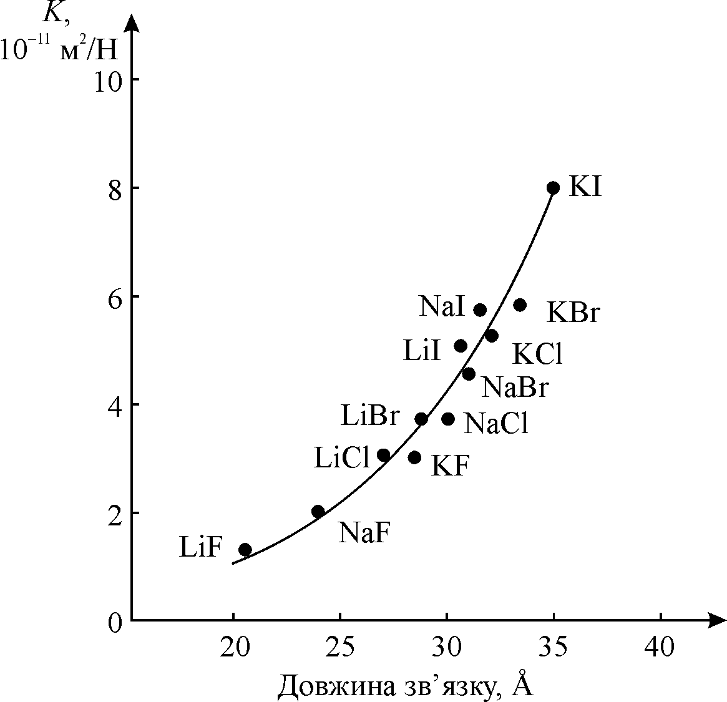

Рис.6.4. Стисливість кристалів галогенідів лужних металів як функція довжини зв’язку

У разі абсолютно крихкого матеріалу коефіцієнт Пуассона дорівнює нулю, а для абсолютно пружного матеріалу v = 0,6. Наприклад, для більшості сталей цей коефіцієнт лежить близько 0,3, але для гуми він приблизно дорівнює 0,6. (Вимірюється v у відносних одиницях: мм/мм, м/м).
Примітка. Існують матеріали (переважно полімерні), у яких коефіцієнт Пуассона негативний; такі матеріали називають ауксетиками. Це означає, що при прикладанні зусилля розтягу поперечний переріз тіла збільшується.

Пружні властивості кристалів можуть бути розглянуті не тільки в макроскопічному наближенні, але і в рамках мікроскопічної теорії, яка явно враховує атомну будову кристалічної ґратки та взаємодію між атомами. У наближенні, в якому вважається, що сили взаємодії між атомами є центральними (тобто діють уздовж ліній, які з'єднують центри атомів), а всі атоми ґратки є центрами симетрії, можна одержати додаткові співвідношення між коефіцієнтами жорсткості с_{ij}:
с₂₃ = с₄₄; c₁₃ = c₅₅; c₁₂ = c₆₆; c₁₄ = c₅₆; c₂₅ = c₄₆; c₃₆ = c_{46.}

Ці співвідношення, що зменшують на шість число незалежних компонент пружної жорсткості, називають співвідношеннями Коші.
Для високосиметричних кристалів і ізотропних твердих тіл використовуються й інші характеристики пружності:

Модуль зсуву або модуль жорсткості (що позначається як G або μ) характеризує напружений стан чистого зсуву, тобто, здатність матеріалу чинити опір зміні форми в умовах збереження його об’єму. Модуль зсуву визначається як відношення напруги зсуву до деформації зсуву, що визначається як зміна прямого кута між площинами, за якими діють дотичні напруження, прикладені до двох взаємно ортогональних площинок. Модуль зсуву є однією зі складових явища в'язкості.

Модуль Юнга (E) характеризує опір матеріалу розтягуванню (або стисканню) під час пружної деформації, або властивість об'єкта деформуватися вздовж осі при дії сили вздовж цієї ж осі; визначається як відношення напруження до подовження. Для кубічних кристалів Е дорівнює кожній з трьох перших діагональних компонент пружної жорсткості, що є однаковими: Е = с₁₁ = с₂₂ = с₃₃. Часто модуль Юнга, який характеризує здатність чинити опір деформації розтягування (або стиснення), називають просто модулем пружності. У нев'язких середовищах не існує зсувного напруження, тому й зсувний модуль завжди дорівнює нулю. Це спричиняє також і рівність нулю модуля Юнга.
У разі однорідного ізотропного тіла, наприклад дрібнозернистого полікристала з безладною орієнтацією зерен (тобто не має текстури), модулі пружності і коефіцієнт Пуассона однакові в усіх напрямках. За цієї умови величини E, G, К і ν зв'язані співвідношеннями:
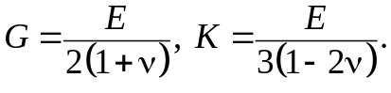
Отже, лише дві з цих величин є незалежними величинами, так що пружні властивості у разі ізотропного тіла можна визначити лише двома пружними постійними. До таких параметрів відносяться постійні Ламе: λ і μ. Вони залежать тільки від властивостей матеріалу і зручні для досліджень у теорії пружності, коли напруження виражені через деформації. Постійні Ламе пов'язані з різними модулями пружності формулами:

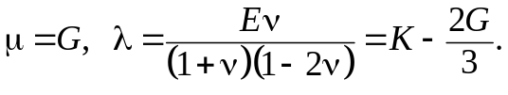
Тут Е – модуль Юнга (модуль поздовжньої пружності), К – модуль об'ємного стиснення, ν – коефіцієнт Пуассона і G – модуль зсуву. Постійні Ламе обчислюються за отриманими експериментальним шляхом значеннями модулів пружності за допомогою наведених вище залежностей.
Таким чином, гомогенні та ізотропні тверді матеріали, що характеризуються лінійними пружними властивостями, повністю описуються двома модулями пружності, які представляють собою пару будь-яких модулів. Якщо відома пара модулів пружності, всі інші модулі можуть бути отримані розрахунковим шляхом.
Лише для ізотропного пружного тіла число незалежних пружних постійних зводиться до двох. Однак багато кристалів, наприклад, п'єзоелектрики, анізотропні. У граничному випадку число пружних модулів анізотропного тіла, позбавленого будь-якої симетрії відносно пружних властивостей, дорівнює 21. При наявності симетрії в твердому тілі число модулів пружності скорочується. Наприклад, пружні властивості кристалів моноклінної системи визначають 13 модулів пружності, для ромбічної системи – 9 і т.д.
6.4. Пружні хвилі у діелектричних кристалах
У зв’язку з вивченням динамічних властивостей електричної поляризації раніше було розглянуто поняття про хвилю як просторово-часовий періодичний процес. Коливання у часі описувалися на основі моделі осцилятора, параметром якої є маса m, пов’язана з пружною силою F_{x}, що залежить від зміщення F_{x} = – сх:
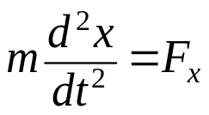.
Поширення хвилі збуджень уздовж лінійного ланцюжка пружно зв’язаних атомів (тобто просторова характеристика хвилі) зумовлене пружним зв’язком атомів. У підсумку плоску хвилю, що поширюється уздовж одновимірного кристала, можна записати сумарним виразом:
x = x₀ exp [i(ωt – Kx)],
де колова частота ω = 2π/Τ (Τ – період коливань) і хвильове число K = 2π/λ (λ – довжина хвилі). Частота осцилятора ω₀ = 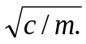
Слід зауважити, що з таблиці на рис. 6.5, б випливає, що для кристалів кубічної сингонії є тільки три основних компоненти пружної жорсткості: с₁₁, с₁₂ та с₄₄. Наприклад, для типового металу – міді с₁₁ = 17⋅10^{–10} Н/м², с₁₂ = 12⋅10^{–10} Н/м² і с₄₄ = 7,5⋅10^{–10} Н/м², а для типового напівпровідника кремнію с₁₁ = 17⋅10^{–10} Н/м², с₁₂ = 6,5⋅10^{–10} Н/м² і с₄₄ = 8⋅10^{–10} Н/м^{2.} Для кубічних кристалів коефіцієнт с₄₄ має прямий фізичний зміст: він є мірою опору кристалу до його деформації, яка зумовлюється напруженням, прикладеним в площині (100) у напрямку [010]. Коефіцієнти с₁₁ та с₁₂ не мають такого прямого фізичного змісту, тому на практиці використовують їхні лінійні комбінації, які мають певний фізичний зміст: (с₁₁ + 2с₁₂)/3 = К та (с₁₁ – с₁₂)/2 = G. Параметр К являє собою вже згаданий вище об’ємний модуль (обернений стисливості <s>); це об'ємна пружність, що є мірою опору деформації, спричиненої гідростатичним тиском. Параметр G є мірою опору до деформації, зумовленої сколюючим напруженням, прикладеним у площині (110) у напрямі [110].

Пружні хвилі можна описати у наближенні пружного континуума. Розглянемо коливання елементарного об’єму, взятого всередині кристала у вигляді кубика ΔхΔyΔz (рис. 6.4, а). Маса цього кубика дорівнює добуткові його об’єму на густину: m = ρΔV = ρΔхΔyΔz. Прискорення d²х/dt², що відповідає зазначеній раніше моделі осцилятора, визначається другою похідною за часом від компоненти деформації х₁: dх²₁/dt² (для спрощення розглядають коливання тільки уздовж одного напряму – по осі х).
Пружну силу F_{x} (компоненту сили вздовж осі х) можна розраховувати за допомогою моделі, за якою порівнюють напруження на двох гранях кубика: Х₁(х) і Х₁(х + Δх). Їх різницю можна розкласти в ряд, у якому залишити лише перший член ряду (лінійне наближення):
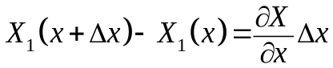.
Результуюча сила дорівнює різниці напружень, помноженій на площу, нормальну до діючого напруження:
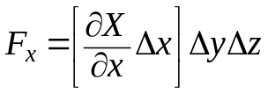.
Інші сили (дХ₂/дy і дХ₃/дz) також діють у розглянутому елементарному кубику в напрямі зміщення х₁ і зумовлені змінами всередині елементарного об’єму напружень Х₂ і Х₃ (на рис. 6.5, а цих компонент сил не показано). Аналогічні рівняння можна отримати для хвиль деформацій: х₂ та х₃.
Підставляючи отримані результати в рівняння осцилятора, одержують
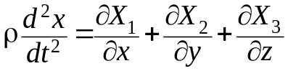.
Розв’язання зведеного рівняння залежать від конкретної симетрії того чи іншого кристала або текстури, оскільки їх визначають набором компонент матриці c_{mn} (табл. 6.2). Для порівняно простого випадку центросиметричного кубічного кристала (не п’єзоелектрика) поширення плоскої хвилі деформацій уздовж осі х (тобто уздовж осі [100]), коли напрям пружних зміщень збігається з хвильовим вектором K,
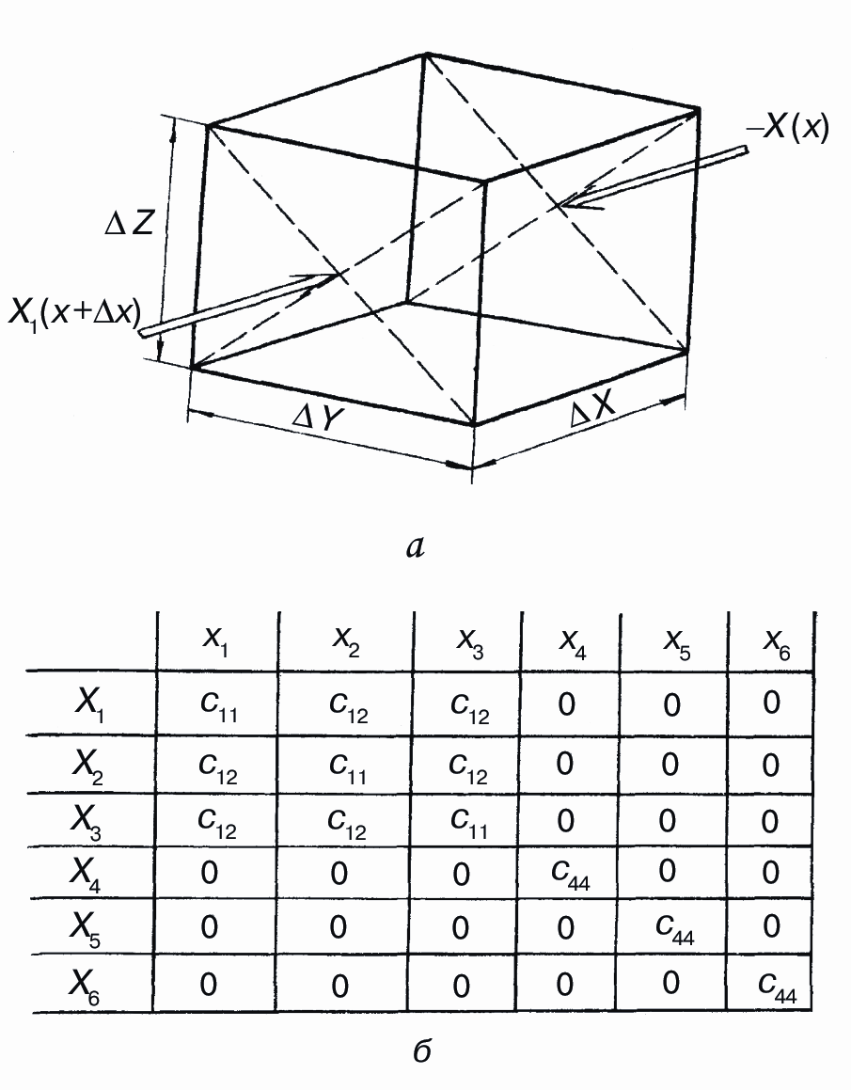
Рис. 6.5. Пояснення до розгляду динаміки пружних хвиль (а)
і матриця пружної жорсткості (б) для кристала кубічної симетрії

x = x₀ exp[i(ωt–Kx)],
призводить до такого дисперсійного співвідношення:
ω²ρ = с₁₁K², ω = 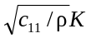.
На відміну від аналогічного дискретного «атомного ланцюжка», де закон дисперсії ω(K): ω = 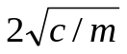sin(Kа/2), у наближенні пружного континуума, коли дискретність структури не враховується, просторової дисперсії не відбувається: швидкість пружних хвиль не залежить від частоти. Швидкість поздовжніх хвиль уздовж напряму [100] у кубічних кристалах залежить тільки від щільності кристала та одного з компонентів пружної жорсткості:
υ_{LA[100]} = ω/K = 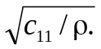
Таким же простим виявляється для кубічних кристалів вираз для швидкості поперечних пружних хвиль, коли компонента деформації x₂ або x₃ перпендикулярна до напряму поширення хвилі:
υ_{TA[100]} = ω/K = 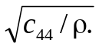
Швидкість поперечних хвиль у кубічних кристалах однакова за будь-якої орієнтації пружного зміщення. Якщо хвильовий вектор спрямований уздовж осей [100] і [111], то розв’язання хвильового рівняння ускладнюється. Для кристалів низької симетрії, зокрема п’єзоелектриків, швидкість різних пружних хвиль визначають комбінаціями компонентів тензора c_{ij}.
Таким чином, в однорідному пружному середовищі можуть існувати два типи об'ємних хвиль: поздовжні хвилі, в яких зміщення частинок відбувається у напрямку поширення хвилі, і поперечні хвилі, в яких частинки зазнають зміщення у площинах, перпендикулярних до напрямку поширення хвилі. Поздовжні і поперечні хвилі – це об'ємні власні коливання пружного середовища. Об'ємні хвилі використовуються в приладах п’єзоелектроніці як у режимі біжучих хвиль, так і в резонансних пристроях.
Крім об'ємних хвиль в пружному середовищі можуть існувати (і широко використовуються в акустоелектроніці) поверхневі акустичні хвилі (ПАХ). Ці хвилі поширюються уздовж вільної поверхні твердого тіла або уздовж межі твердого тіла з іншими середовищами і загасають при віддаленні від меж, рис. 6.6.

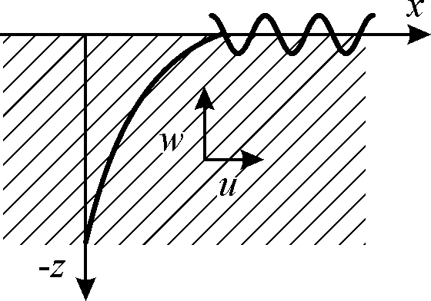 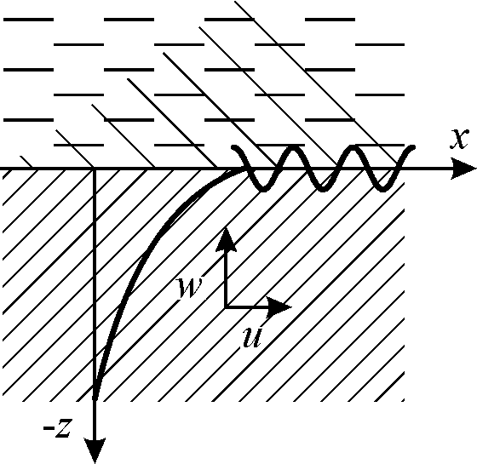
а б
Рис. 6.6. Схематичне зображення поверхневої хвилі Релея: а – на вільній межі твердого тіла;
б – на межі твердого тіла і рідини

Поверхневі хвилі бувають двох типів: з вертикальною поляризацією, коли вектор коливального зміщення частинок середовища розташований у площині, перпендикулярній до межі твердого тіла з іншими середовищами, і з горизонтальною поляризацією, коли вектор зміщення частинок середовища є паралельним межі твердого тіла з іншими середовищами, але перпендикулярним до напрямку розповсюдження хвилі.
До окремих випадків поверхневих хвиль, що найчастіше зустрічаються, можна віднести наступні:

1. Хвилі Релея, що поширюються уздовж межі пружного півпростору з вакуумом (або з достатньо розрідженим газовим середовищем). Фазова швидкість хвиль Релея υ_{R} ≈ 0,9υ_{Т}, де υ_{Т} – фазова швидкість плоскої поперечної хвилі. Фазова швидкість таких хвиль спрямована паралельно поверхні, а коливні поблизу неї частинки середовища мають як поперечну, перпендикулярну поверхні, так і поздовжню складові вектора зміщення. Ці частинки описують при своїх коливаннях еліптичні траєкторії в площині, перпендикулярній поверхні, і проходить через напрямок фазової швидкості. Зазначена площина називається сагітальною.
Амплітуди поздовжніх і поперечних коливань зменшуються в міру віддалення від поверхні углиб середовища за експоненціальним законами з різними коефіцієнтами загасання, рис. 6.6, а. Це призводить до того, що в міру поширення хвилі еліпс деформується, і поляризація далеко від поверхні може стати лінійною. Проникнення хвилі Релея в глибину звукопровідника складає величину порядку довжини поверхневої хвилі. Якщо хвиля Релея збуджена у п'єзоелектрику, то, як усередині нього, так і над його поверхнею у вакуумі буде існувати повільна хвиля електричного поля, викликана прямим п'єзоефектом.

2. Загасаючі хвилі релеївського типу, що існують на межі твердого тіла з рідиною. Природно, що в ненапруженій рідині пружні поверхневі хвилі існувати не можуть. Однак слід зауважити, що на частотах ультразвукового діапазону в реальній рідині все ж таки можуть виникати поверхневі хвилі, для яких визначальним є не пружні сили, а поверхневий натяг (так звані капілярні хвилі). Якщо ж з рідиною межує тверде тіло, і швидкість звуку в рідині менша за швидкість звуку υ_{зв} у твердому тілі (це справедливо майже для всіх реальних середовищ), то на межі твердого тіла та рідини можливе поширення затухаючої хвилі релеївського типу.
Загасаюча хвиля під час свого поширення безперервно випромінює енергію в рідину, утворюючи в ній неоднорідну хвилю, що відходить від межі. Фазова швидкість загасаючої хвилі Релея майже дорівнює υ_{зв}, а коефіцієнт її згасання на довжині хвилі – порядку 0,1, так що на шляху у 10 довжин хвиль хвиля загасає приблизно в е разів. У твердому тілі розподіл по глибині зміщень і напружень в такій хвилі подібний розподілу у релеївській хвилі.

3. Незагасаючі хвилі з вертикальною поляризацією, що розповсюджуються по межі рідини і твердого тіла. Швидкість звуку в рідині менша за швидкість звуку в твердому тілі, і тому незагасаюча хвиля в твердому тілі існує поряд з загасаючою. Вона поширюється вздовж межі середовищ з фазовою швидкістю, меншою за швидкість υ_{рід} хвилі у рідині і швидкості поздовжніх υ_{L} і поперечних υ_{Т} хвиль у твердому тілі.

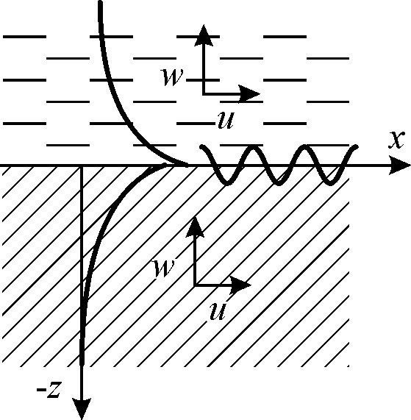
Рис. 6.7. Схематичне зображення незагасаючої поверхневої хвилі Релея на межі твердого тіла і рідини

Незагасаюча хвиля, будучи хвилею з вертикальною поляризацією, має зовсім іншу структуру та швидкість, ніж релеївська хвиля. Вона складається із слабо-неоднорідної хвилі у рідині, амплітуда якої повільно спадає при віддаленні від межі, і двох сильно неоднорідних хвиль у твердому тілі (поздовжньої і поперечної). Завдяки цьому енергія хвилі і рух частинок локалізовані в основному в рідині, а не в твердому тілі. На практиці подібний тип хвилі використовується рідко.

4. Хвилі Стоунлі, що поширюються вздовж плоскої межі двох твердих середовищ, модулі пружності та щільності яких не сильно різняться, рис. 6.8.

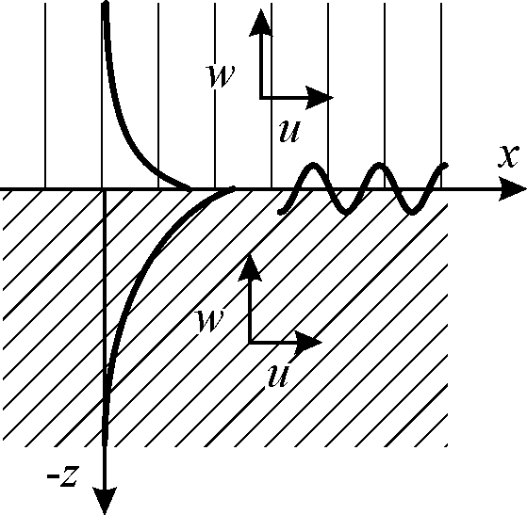
Рис. 6.8. Схематичне зображення поверхневої хвилі Стоунлі на межі двох твердих тіл

Хвиля Стоунлі складається ніби з двох релеєвських хвиль (по одній у кожному середовищі). Фазова швидкість хвиль Стоунлі менша за швидкості поздовжніх υ_{L} і поперечних υ_{Т} в обох граничних середовищах. Вертикальна і горизонтальна компоненти зміщень в кожному середовищі зменшуються при віддаленні від межі так, що енергія хвилі виявляється зосередженою у двох граничних шарах товщиною порядку довжини хвилі.

5. Хвилі Лява – поверхневі хвилі з горизонтальною поляризацією, які можуть розповсюджуватися в шаруватій структурі: «пружний шар на пружному півпросторі», рис. 6.9. Це хвилі чисто поперечні. Їх фазова швидкість лежить в межах між фазовими швидкостями поперечних хвиль у шарі і півпросторі.
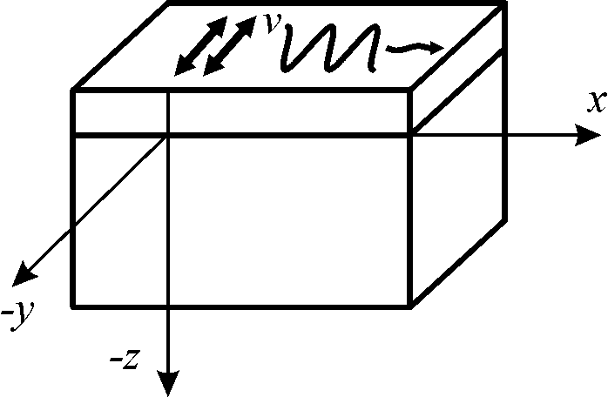
Рис. 6.9. Схематичне зображення поверхневої хвилі Лява на межі «твердий півпростір – твердий шар»
Хвилі Лява поширюються з дисперсією; за малою товщиною шару їх фазова швидкість прямує до швидкості υ_{Т} у півпросторі. Шарів може бути декілька. У загальному випадку рух хвилі може бути таким, що енергія хвилі буде перерозподілятися між твердим півпростором і шарами, а фазова швидкість буде залежати від частоти і товщини шарів.

На межах анізотропних кристалів можуть існувати всі ті ж типи поверхневих акустичних хвиль, що і в ізотропних твердих тілах, тільки рух частинок у хвилях ускладнюється. Так, на деяких площинах кристалів, що мають п'єзоелектричні властивості, хвилі Лява, як хвилі Релея, можуть існувати на вільній поверхні (без додаткового шару на поверхні), Ці хвилі називаються «електрозвуковими». Поряд зі звичайними хвилями Релея, в деяких орієнтаціях кристалів вздовж вільної межі може поширюватися загасаюча хвиля, яка випромінює енергію вглиб кристала (псевдорелеївська хвиля). Нарешті, у п’єзонапівпровідниковому кристалі можлива взаємодія поверхневої хвилі з електронами провідності, що призводить до посилення цих хвиль.
В анізотропних пружних середовищах структура і властивості релеєвських хвиль залежать від типу анізотропії та напрямку поширення хвиль. Ці хвилі можуть поширюватися не тільки по площині, але і по криволінійній вільній поверхні твердого тіла. При цьому змінюються їх швидкість, розподіл зміщень і напружень із глибиною, а також спектр допустимих частот, який з безперервного може стати дискретним, як, наприклад, для випадку релеївської хвилі на поверхні сфери.
Ультра- і гіперзвукові поверхневі хвилі широко використовуються в техніці для всебічного неруйнівного контролю поверхні і поверхневого шару зразку, що досліджується (дефектоскопія) Якщо поверхня твердого зразка вільна, то застосовуються звичайні релеївські хвилі. У тих випадках, коли досліджуваний зразок знаходиться у контакті з рідиною, з іншим твердим тілом або твердим шаром, релєївські хвилі заміняються іншим відповідним типом поверхневих акустичних хвиль. Гіперзвукові релеївські хвилі (на частотах 10⁸-10¹⁰ Гц) широко використовуються в акустоелектроніці при створенні перетворювачів електричних сигналів, ультра- і гіперзвукових ліній затримки, підсилювачів електромагнітних коливань і при створенні систем для обробки інформації. Застосовуються вони також в сенсорних дисплеях з поверхневими акустичними хвилями.

6.5. П’єзоелектричний ефект

П’єзоелектричний ефект було відкрито П’єром і Жаком Кюрі у 1880 р. Перше технічне застосування п'єзоефекту було здійснено П. Ланжевеном у 1920 році – він створив ультразвуковий перетворювач для передачі і прийому інформації у воді, який став прообразом сучасних ультразвукових випромінювачів, що використовуються для навігації у підводних човнах, а також для виявлення косяків риб і в інших цілях. Трохи пізніше У. Кеді розробив п’єзоелектричні фільтри для застосування у телефонії.
Натепер галузь практичного застосування приладів і пристроїв, що використовують у своїх конструкціях п'єзоефект, постійно розширюються. Деякі вироби, як, наприклад, годинники, фотоапарати, мобільні телефони, телевізори, комп’ютери та п’єзозапальнички стали предметами повсякденного побуту. Важко навіть перерахувати різні електронні пристрої, які неможливі без використання п’єзоелементів. Це випромінювачі та антени у гідроакустиці, стабілізатори частоти у комп’ютерах, радіотехнічних пристроях і еталонах часу, електричні фільтри та лінії затримки в радіо- і телефонному зв'язку, датчики для вимірювання прискорень, рівня вібрації, акустичної емісії для неруйнівного контролю, п'єзотрансформатори і п’єзодвигуни, медична ультразвукова томографія і медичні інструменти різного призначення, тощо.
П'єзоелектричні матеріали включають в себе об'ємну кераміку, керамічні тонкі плівки, багатошарову кераміку, монокристали, полімери та керамічно-полімерні композити. В останні роки велике число різноманітних п'єзоелектричних плівкових матеріалів були розроблені і випробовуються для використання у різних мікросистемах і мікроелектронних компонентах. Виявлено, що плівкові та об'ємні п’єзоелементи вигідно застосовувати у надвисокочастотних пристроях. Нова релаксорно-сегнетоелектрична кераміка і кристали демонструють надзвичайно високу п'єзоелектричну ефективність перетворення енергії, що представляє інтерес, зокрема, для медичних пристроїв візуалізації і для інших застосувань, таких, як спеціальні приводи промислового неруйнівного контролю.
В електричному полі в діелектриках виникають різні електромеханічні ефекти: «вільний» кристал під дією поля деформується, а в «затисненому» кристалі виникають механічні напруження. Фізична причина таких електромеханічних ефектів полягає у мікроскопічних зміщеннях електричних зарядів під впливом прикладеного електричного поля: електричну поляризацію неодмінно супроводжують механічні ефекти. Характер залежності електроіндукованої механічної деформації від напруженості електричного поля визначається симетрією структури діелектрика.
У діелектриках з центросиметричною структурою знак індукованої електричним полем деформації не залежить від електричної полярності прикладеного поля Е (ефект квадратичний, тобто індукована полем деформація x пропорційна Е²). Цей ефект, названий електрострикцією, характерний для всіх діелектриків без винятку. Зазвичай, у напрямі прикладеного поля відбувається механічне розтягування, а у перпендикулярному до поля напрямі – стиснення. Отже, центросиметричний діелектрик частково перетворює електричну енергію у механічну (але не навпаки). Для більшості діелектриків ефект електрострикції дуже малий, але натепер знайдені такі діелектрики (сегнетоелектрики-релаксори з розмитим фазовим переходом), в яких спостерігається гігантська електрострикція, що використовується у технічних приладах.
У діелектриках нецентросиметричної структури, крім електрострикції, має місце ще один електромеханічний ефект – п’єзоелектричний. Можна припустити, що причина цього ефекту полягає у власному (внутрішньому) електричному моменті діелектрика, зумовленому в нецентросиметричних структурах електричною взаємодією електронних оболонок іонів або молекул та їх спонтанною деформацією (за відсутності зовнішнього впливу). У разі прикладеного ззовні електричного поля виникає лінійна по полю деформація: знак індукованої полем механічної деформації х змінюється на протилежний, якщо змінюється електрична полярність Е. Крім того, п’єзоелектричний ефект, на відміну від електрострикції, є оберненим: у тих діелектриках, в яких він виявляється, прикладене ззовні механічне напруження, у свою чергу, спричиняє електричну поляризацію.
Отже, п’єзоелектрик здатний перетворювати механічну енергію в електричну, або, навпаки, електричну енергію – у механічну. Спочатку спостерігався перший з цих ефектів, який через це й одержав назву «прямий» п’єзоефект.
Прямий п’єзоелектричний ефект полягає у тому, що під дією механічного напруження Х, або викликаної механічним напруженням пружної деформації х, у нецентросиметричних діелектриках (п’єзоелектриках) виникає електрична поляризація (рис. 6.3, а, б, в).
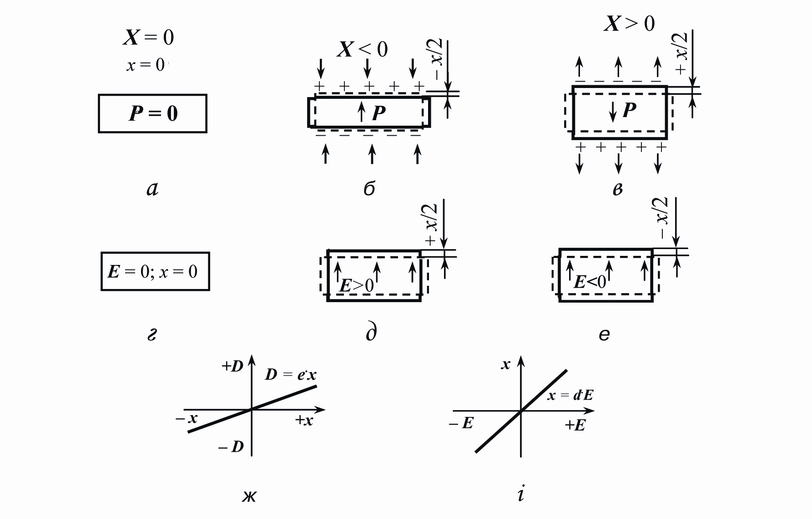
Рис. 6.10. Пояснення прямого (б, в, ж) та оберненого (д, е, і) п’єзоелектричних ефектів

Оскільки електрична провідність п’єзоелектрика (діелектрика) дуже мала, то й поляризація виявляється у вигляді механічно індукованих електричних зарядів, що виникають на поверхні деформованого п’єзоелектрика. Густина цих зарядів описується п’єзоіндукованою поляризованістю Р, а напрям вектора поляризованості вибирається від позначки «–» до позначки «+», як то показано на рис.. 6.10, б, в. Поляризація пропорційна електричній індукції D.
Якщо зовнішні механічні впливи відсутні (X = 0, х = 0), то на поверхні п’єзоелектрика вільних зарядів не виникає і тому п’єзоелектрик не поляризований (рис. 6.10, а). Поляризованим він стає в результаті «позитивної» деформації розтягування (х > 0) або «негативної» деформації стиснення (х < 0). Зміна знака механічного впливу, наприклад, коли стиснення (рис. 6.10, б) змінюється розтягуванням (рис. 6.10, в), зумовлює зміну знака електричної поляризованості Р. У разі прямого п’єзоефекту значення поляризованості прямо пропорційне величині деформації:
Р = ех,

як то показано на рис. 6.10, ж (коефіцієнт е – це п’єзомодуль деформації). Отже, п’єзоефект являє собою лінійний (непарний) електромеханічний ефект.
Обернений п’єзоелектричний ефект виникає тоді, коли електричне поле деформує нецентросиметричний кристал (рис. 6.10, д, е). Знак електрично індукованої деформації змінюється зі зміною знаку електричного впливу (рис. 6.10, i). Значення деформації п’єзоелектрика лінійно змінюється зі зміною величини поля:
x = dЕ
де d – ще один п’єзомодуль. Ця ознака п’єзоефекту – його лінійність – дуже важлива, оскільки вона відрізняє обернений п’єзоефект від електрострикції, за якої деформація діелектрика, що зумовлена електричним полем, характеризується квадратичною (парною) залежністю від величини цього поля:
x = RE².
Отже, електрострикційна деформація не змінюється зі зміною знака E. Електрострикція відрізняється від п’єзоефекту ще й тим, що вона не має оберненого ефекту, тобто цей ефект винятково електромеханічний, але не «механоелектричний».
У випадку прямого п’єзоефекту електричний момент (поляризованість) виникає внаслідок зміщення зв’язаних заряджених частинок нецентросиметричного діелектрика. У центросиметричному діелектрику зміщення заряджених частинок під дією механічної сили не призводить до поляризованого стану діелектрика якраз через наявність в його структурі центру симетрії: відбувається компенсація електричних моментів, створюваних зміщенням позитивно і негативно заряджених частинок. Тому електрострикція не має оберненого ефекту. Якщо для вияву п’єзоефекту діелектрик неодмінно має бути нецентросиметричним, то явище електрострикції не обмежується симетрією.
Однак, як правило, ефект електрострикції настільки малий, що його можна не враховувати не тільки у технічному застосуванні, але й у наукових дослідженнях діелектриків (відносна деформація внаслідок електрострикції рідко перевищує 10⁻⁷). Лише останнім часом виявлено активні діелектрики, що мають «гігантську» електрострикцію. Їх відносна деформація у зовнішньому електричному полі досягає 10⁻⁴…10⁻³ (приблизно така сама, як і деформація у кращих п’єзоелектриках). Електрострикційні матеріали набувають технічного застосування, оскільки вони не мають гістерезису в характеристиці електричного керування деформацією.
Таким чином, п’єзоелектрика та електрострикція являють собою близькі за фізичною природою електромеханічні ефекти. Механічний вплив на діелектрики зумовлює електричну поляризацію тільки в деяких з них – у п’єзоелектриках (прямий п’єзоефект). Навпаки, електричний вплив у будь-яких діелектриках завжди спричиняє механічну деформацію – електрострикцію, але, зазвичай, вона мала. У спеціальних випадках (коли структура діелектрика позбавлена центру симетрії), крім електрострикції, виникає обернений п’єзоефект. Як правило, обернений п’єзоефект за своєю величиною набагато перевищує електрострикцію, тому її можна не враховувати.
Отже, п’єзоефект характеризує електромеханічні властивості деяких діелектриків полярної структури (діелектриків, структура яких має полярні, «дипольні» напрями). П’єзоефект спостерігається (і його часто застосовують) також у текстурах – однорідних твердих середовищах з орієнтованими полярними «структурними елементами» та у п’єзоелектричних композитах, що складаються з різних п’єзоелектричних (і не п’єзоелектричних) матеріалів.
До електромеханічних параметрів кристалів і текстур належать п’єзомодулі, коефіцієнт електромеханічного зв’язку, а також п’єзоелектрична (механічна й електрична) добротність, яка вказує на втрати енергії в п’єзоелектричних перетворювачах. Із цих параметрів, відповідно до технічного застосування п’єзоефекту, для різних п’єзоматеріалів визначають «коефіцієнти якості», за якими порівнюють властивості різних п’єзоелектриків і вибирають відповідні для того чи іншого використання.
Граничні умови. Як вже було встановлено вище, п’єзоефект характеризує здатність нецентросиметричних кристалів або текстур перетворювати механічну енергію в електричну (прямий ефект) або навпаки – електричну енергію у механічну (обернений ефект). Ці ефекти описуються різними лінійними співвідношеннями – залежно від поєднання тих чи інших граничних умов, відповідно до яких використовують або досліджують п’єзоелектрик. Під час розгляду тензора діелектричної проникності вже відзначалося, що різні механічні умови, за яких відбувається індукована полем електрична поляризація п’єзоелектриків, істотно впливають на їх діелектричні властивості. Так само і електричні умови (граничні) впливають на механічні (здебільшого, пружні) властивості п’єзоелектриків.
Далі розглядаються ідеалізовані граничні електричні й механічні умови, у яких може перебувати п’єзоелектрик:
1. E = 0, п’єзоелектрик електрично вільний, тобто вся його поверхня еквіпотенціальна. Оскільки електрична індукція D = ε₀E + Р, то для електрично вільного п’єзоелектрика D = Р. Наприклад, п’єзоелектричний датчик (з опором кілька тераомів) підключено до підсилювача з опором у десятки кілоомів. Це визначає, що п’єзоелектрик можна вважати короткозамкненим (E = 0), а змінна у часі механічно індукована поляризація визначає електричний струм, який генерує п’єзодатчик – джерело струму.
Так само під час динамічних випробувань п’єзоелементів кристал або п’єзотекстура є електрично вільними, наприклад, для акустичних хвиль з поперечною п’єзоактивністю. Під час статичних досліджень реалізувати умову Е = 0 можна повною металізацією досліджуваного п’єзоелектрика. На практиці цю умову виконують за рахунок закорочення електродів, нанесених на п’єзоелектрик.
У разі мікроскопічної моделі – динаміки коливань кристалічної гратки – умова E = 0 виконується для поперечної оптичної моди коливань ТЕ (розгляд динамічних властивостей одновимірного кристала було проведено у розділі 3.3).

2. D = 0, п’єзоелектрик електрично «затиснений». Під час статичних досліджень реалізація цього випадку потребує вкрай малої електропровідності п’єзоелектрика: тільки тоді п’єзоелектрична поляризація Р компенсується індукованим механічно електричним полем: ε₀E = – Р (в електрично розімкненому кристалі D = ε₀E + Р = 0).
На практиці близько до такого режиму працює, наприклад, п’єзоелектрична запальничка. Завдяки прямому п’єзоефекту стиснення генерує поляризацію і виникає велике електричне поле E = (1/ε₀) Р, що й призводить до електричного пробою повітря та іскри.
У разі динамічного макроскопічного збудження п’єзоефекту умова D = 0 виконується, наприклад, для акустичних хвиль з поздовжньою поляризацією. Мікроскопічний механізм коливань з D = 0 був розглянутий на прикладі динамічної моделі іонного одновимірного кристала для коливальної оптичної моди LO (розгляд динамічних властивостей одновимірного кристала було проведено у розділі 3.3).

3. X = 0, механічно вільний стан п’єзоелектрика, за якого всі компоненти тензора напружень дорівнюють нулеві. Під час статичних досліджень цю умову можна реалізувати, забезпечивши повну свободу для деформації досліджуваного п’єзоелектрика (який, наприклад, можна підвісити на гнучких підвісках або помістити на м’який поролон, що не перешкоджає деформаціям).
У динаміці умову Х = 0 виконують з такою ж обережністю, а, крім того, п’єзоелектрик досліджують за частот нижчих від частоти п’єзорезонансу. Досить наближеним до виконання умови механічно вільного кристала є дослідження низькочастотних поздовжніх коливань брусків або циліндрів.

4. х = 0, п’єзоелектрик механічно «затиснений». Теоретично для виконання цієї умови у статиці п’єзоелектрик має бути оточений «нескінченно жорсткою» оболонкою й «жорстко приклеєним» до неї. Такі дослідження або неможливі, або недоцільні.
На практиці механічне затиснення реалізується динамічним методом шляхом впровадження високочастотних досліджень, за яких вимірювання виконуються на частотах, що набагато перевищують частоту власних електромеханічних резонансів кристала. У цьому разі деформаціям перешкоджає власна інерція п’єзоелектрика, і тому умову х = 0 виконати в експерименті не складно – а саме, під час високочастотних досліджень.
Наведені граничні умови ідеалізовані, і наблизитися до їх виконання можна тільки у разі спеціальної постановки дослідницького завдання – вивчення електромеханічних властивостей того чи іншого кристала. На практиці п’єзоелементи використовують за проміжних умов (вони частково затиснені – частково вільні; не короткозамкнені і не розімкнені, а навантажені на визначену величину імпедансу). Проте для вивчення п’єзоефекту доводиться брати за основу поєднання різних ідеалізованих граничних умов.
Прямий п’єзоелектричний ефект. Для короткозамкненого і механічно затисненого кристала рівняння прямого п’єзоефекту має вигляд
P_{m} = d_{mnk} X_{nk}, (6.1)
де Р_{m} – компоненти вектора поляризованості (тензор першого рангу); Х_{nk} – компоненти тензора другого рангу – тензора механічних напружень; d_{mnk} – п’єзоелектричний модуль, тензор третього рангу.
Із співвідношення (6.1) випливає розмірність п’єзомодуля: d = P/X. З огляду на те, що Р = Кл/м² та X = Н/м², розмірність п’єзомодуля: d = Кл/Н.
Компоненти d_{mnk} являють собою компоненти тензора третього рангу; під індексами n і k у виразі (6.1) малось на увазі підсумовування. У повному записі з цього рівняння випливає, що для кристалів найнижчої симетрії тензор d_{mnk} відповідно до рівняння (6.1) міг би мати 27 компонент. Насправді ж через симетричність тензора пружного напруження X_{mn} = X_{nm} тензор п’єзомодулів є симетричним за двома останніми індексами: d_{mnp} = d_{mpn}, унаслідок чого кількість незалежних компонент тензора п’єзомодуля знижується до 18.
Доцільно використовувати зручніший скорочений матричний запис тензора третього рангу, аналогічний тому, як у матричній формі раніше були подані тензори четвертого рангу (пружної жорсткості та піддатливості, наступний розділ). У цьому разі перший індекс у d_{mnp} залишається незмінним, перебігаючи значення m = 1, 2, 3, і тільки два другі індекси n і p, що також перебігають значення 1, 2 і 3, «згортаються» в один індекс = 1, 2,..., 6 за правилом, наведеним у розділі 2.2. У матричному записі рівняння прямого п’єзоефекту набуває вигляду:
P_{m} = d_{mi} X_{i}. (6.2)

⎟ Х₁₁ Х₁₂ Х₁₃ Х₂₁ Х₂₂ Х₂₃ Х₃₁ Х₃₂ Х₃₃
⎡‾‾‾‾‾‾‾‾‾‾‾‾‾‾‾‾‾‾‾‾‾‾‾‾‾‾‾‾‾‾‾‾‾‾‾‾‾‾‾‾‾‾‾
Р₁ ⏐ d₁₁₁ d₁₁₂ d₁₁₃ d₁₂₁ d₁₂₂ d₁₂₃ d₁₃₁ d₁₃₂ d₁₃₃
Р₂ ⏐ d₂₁₁ d₂₁₂ d₂₁₃ d₂₂₁ d₂₂₂ d₂₂₃ d₂₃₁ d₂₃₂ d₂₃₃
Р₃ ⏐ d₃₁₁ d₃₁₂ d₃₁₃ d₃₂₁ d₃₂₂ d₃₂₃ d₃₃₁ d₃₃₂ d₃₃₃

⎟ Х₁ Х₂ Х₃ Х₄ Х₅ Х₆
‾‾ ⎡‾‾‾‾‾‾‾‾‾‾‾‾‾‾‾‾‾‾‾‾‾‾‾‾
Р₁ ⏐ d₁₁ d₁₂ d₁₃ d₁₄ d₁₅ d₁₆
Р₂ ⏐ d₂₁ d₂₂ d₂₃ d₂₄ d₂₅ d₂₆
Р₃ ⏐ d₃₁ d₃₂ d₃₃ d₃₄ d₃₅ d₃₆

У правій частині цих рівнянь тепер уже не по дев’ять, а по шість членів суми. Видно, що, насправді, кількість незалежних п’єзомодулів для низькосиметричних кристалів може бути вже не 27, а 18.
Кожна з таких компонент – це коефіцієнт пропорційності між відповідною компонентою механічного напруження Х_{і} і виниклою під дією цієї компоненти поляризованістю Р_{m}:
Чим нижча симетрія, тим менша кількість ненульових компонент у матриці. Як приклад нижче наведено матрицю п’єзомодулів кварцу і матрицю п’єзомодулів титанату барію.

Наприклад, компоненти п’єзомодуля кварцу SiО₂ такі:

d_{mi} = 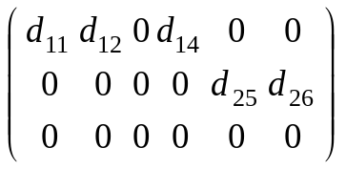, причому: 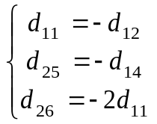.
Як можна побачити, з 18 можливих компонент п’єзомодуля кварцу у певній (головній) установці кристалу залишаються незалежними тільки 2 компоненти.
Незалежних компонент п’єзомодуля титанату барію, BaTiО₃ усього 3:

d_{mj} = 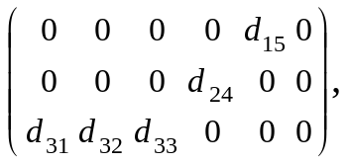 причому: 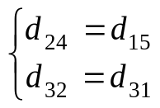.

Матриці п’єзоелектричних модулів двох інших, найбільш вивчених і широко застосовуваних у техніці п’єзоелектриків, мають вигляд:
– для кристала сегнетової солі (СС) в температурному інтервалі
t = = (–18…+24) °С:
d_{mi} = 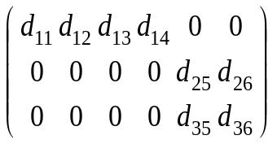;
– для кристалів дигідрофосфату калію (КDР) за температури 300 К:
d_{mi} = 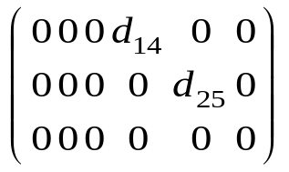; при цьому d₂₅ = d₁₄ .
П’єзомодулі різних кристалів і текстур можна істотно розрізняти за величиною та знаком: наприклад, для гідрофосфату амонію ADР основні п’єзомодулі d₁₄ = – 1,34 . 10^{–12} Кл/Н і d₃₆ = 20 . 10^{–12} Кл/Н (інші компоненти матриці – нульові). Видно, що обрана одиниця виміру п’єзомодуля велика. Тому на практиці зручніше застосовувати одиницю пКл/Н (пікокулон на ньютон), де 1 пКл = 10^{–12} Кл. У титанаті барію d₃₃ = 150 пКл/Н, d₃₁ = 70 пКл/Н і d₁₅ = 250 пКл/Н, причому d₂₄ = d₂₅ і d₃₂ = d₃₁.
Виділимо з рівняння (6.2) тільки компоненти поляризації уздовж осі 1:
P₁ = d₁₁ X₁ + d₁₂ X₂ + d₁₃ X₃ + d₁₄ X₄ + d₁₅ X₅ + d₁₆ X₆. (6.3)
Для кварцу компонента d₁₃ = d₁₅ = d₁₆ = 0, тому що рівняння (6.3) спрощується:
P₁ = d₁₁ X₁ + d₁₂ X₂ + d₁₄ X₄.
Компонента тензора напруження Х₁ характеризує напруження стискання або розтягування уздовж осі 1 (рис. 6.11, а).
Отже, п’єзомодуль d₁₁ характеризує поздовжній п’єзоефект, тобто поляризованість виникає уздовж того ж напряму, у якому діє механічне напруження. Поздовжній ефект іноді називають також L-ефектом (longitudinal).
Аналогічний фізичний зміст мають компоненти d₂₂ і d₃₃, що характеризують поздовжній п’єзоефект уздовж осей відповідно 2 і 3. Якщо індекси в матричному записі п’єзомодуля d однакові, то ці компоненти описують один із трьох можливих поздовжніх п’єзоефектів. Однак у кристалах кварцу L-ефект відзначається тільки уздовж осі 1, а в титанаті барію – тільки уздовж осі 3.

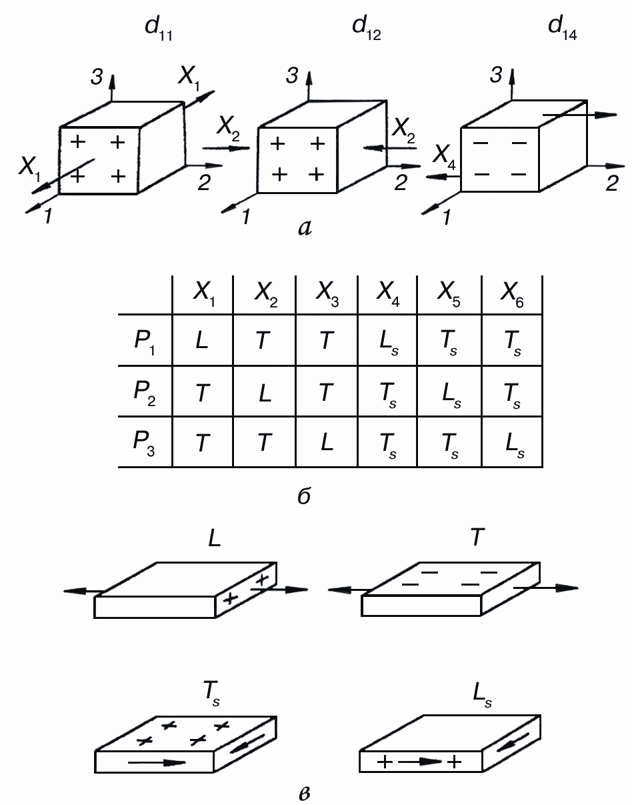
Рис. 6.11. Геометричні моделі, що пояснюють поздовжній, поперечний і зсувний п’єзоелектричні ефекти

П’єзомодуль d₁₂ (рис. 6.11, а) характеризує поперечний п’єзоефект або Т-ефект (transversal). Справді, пружне напруження прикладене вздовж осі 2, а п’єзоефект спостерігається уздовж осі 1, перпендикулярної до осі 2. Зміст поперечних п’єзомодулів мають також коефіцієнти d₁₃, d₂₁, d₃₁ і d₃₂, що є компонентами матриці d_{mi} (рис. 6.11, б). Вони виражають появу поляризації уздовж однієї з осей (1, 2 або 3) під впливом напружень розтягування-стискання уздовж однієї з осей, перпендикулярної до осі відгуку. Матричні позиції п’єзомодулів L- і S-ефектів показано на рис. 6.11, б (вони займають ліву частину матриці).
На прикладі п’єзомодуля d₁₄ (рис. 6.11, а) видно, що п’єзоелектрична поляризація може виникати не тільки від напруження стискання-розтягування, але й під впливом напружень зсуву. Зсувний п’єзоефект спостерігається і використовується в кристалах і текстурах досить часто. Наприклад, у кристалах кварцу, як видно з матриці його п’єзомодулів, є три відмінні від нуля зсувні модулі: d₁₄, d₂₅ і d₂₆. Фізичний зміст d₁₄ пояснює рис. 6.11, а – пара сил, прикладена уздовж осі 2, індукує поляризацію уздовж осі 1. У кварці d₁₄ = d₁₂₃ + d₁₃₂ (d₁₂₃ = d₁₃₂), оскільки матриця механічних напружень симетрична, тобто компоненти зсувного напруження X₂₃ = X₃₂.
У титанаті барію відмінні від нуля зсувні п’єзомодулі d₁₅ і d₂₄, а в кристалах KDP – від нуля відмінний тільки зсувний модуль d₃₆. Як розрізняти зсувні п’єзоефекти двох типів – поздовжній L_{s} та поперечний Т_{s} зсуви – показано на рис. 6.11, в. Відзначимо, що L_{s}-ефект відповідає модулям d₁₄, d₂₅ та d₃₆ і відрізняється тим, що вектор індукованої п’єзоелектричної поляризованості паралельний осі зсуву і перпендикулярний до площини зсуву. Поперечному зсуву, тобто Т_{s}-ефекту, відповідають п’єзомодулі d₁₅, d₁₆, d₂₄, d₂₆, d₃₄ і d₃₅. За такого зсуву вектор поляризованості перпендикулярний до осі зсуву й лежить у площині зсуву.
Вираз (6.2) описує тільки один з чотирьох можливих варіантів прямого п’єзоефекту і характеризує електрично вільний (Е = 0), механічно затиснений (х = 0) кристал: P_{n} = d_{ni}X_{i}. Поєднання інших ідеалізованих граничних умов приводить до ще трьох рівнянь п’єзоефекту:
P_{m} = e_{mi} х_{i} ;
E_{n} = – g_{nj} Х_{j} ; (6.4)
E_{n} = – h_{nj} х_{j}.
Тут і надалі використано матричний запис компонент тензорів третього рангу e_{mi}, g_{nj} і h_{nj}. Ці п’єзокоефіцієнти, як і п’єзомодуль d_{nj}, характеризують п’єзоелектричні властивості нецентросиметричних кристалів і текстур. Одиниці виміру всіх п’єзокоефіцієнтів такі:
d = Кл/Н; g = B.м/Н;
е = Кл/м²; h = B/м.
З рівняння (6.4), можна одержати одне з рівнянь зв’язку п’єзокоефіцієнтів:
e_{mi} = d_{nj}c_{ij}. (6.5)
У цьому й інших подібних співвідношеннях не можна не враховувати, за яких електричних умов визначено компоненти c_{ij} і s_{ij}: для короткозамкненого (Е = 0) або для розімкненого (D = 0) п’єзоелектрика, оскільки c^{E}_{ij} ≠ c^{D}_{ij} і s^{E}_{ij} ≠ s^{D}_{ij}. В інші співвідношення між п’єзокоефіцієнтами входять компоненти тензорів ε_{mn} і β_{mn}, що розрізняються для механічно вільних (ε^{Х}_{mn}, β^{Х}_{mn}, тобто Х = 0) та затиснених кристалів і текстур (ε^{x}_{mn}, β^{x}_{mn}, тобто x = 0).
Відповідно до співвідношення (6.2), що відповідає прямому п’єзоефекту, з урахуванням електричної вільності кристала визначимо, що пружна жорсткість має входити в це співвідношення з індексом Е. Це означає, що її визначають, якщо Е = 0. Отже, це співвідношення треба записати у вигляді
e_{mi} = d_{ni}c^{Е}_{ij}. (6.6)
Для визначення коефіцієнта e_{mi} із прямого п’єзоефекту п’єзоелектрик також має бути електрично вільним (Е = 0), тому в іншому рівнянні п’єзокоефіцієнт визначають так:
d_{mi} = e_{mj}s^{Е}_{ij}. (6.7)
П’єзоефект у кварці. Цей п’єзоелектрик найбільш поширений як у природі, так і у практичному застосуванні. На рис. 6.12 подано спрощене пояснення прямого п’єзоефекту в кварці. Моделлю структури кварцу є шестикутник, що деформується механічно.
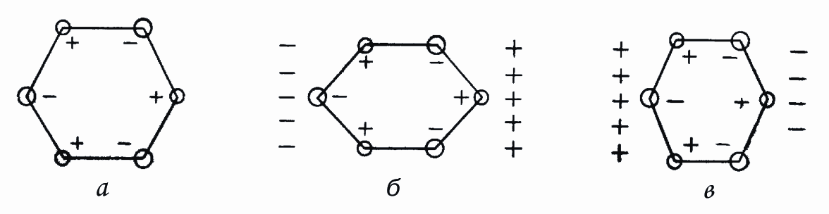
Рис. 6.12. Модель прямого п’єзоелектричного ефекту в гексагональній комірці α-кварцу:
а – деформація відсутня (поле не індукується); б – розтягання модельної комірки
у горизонтальному напрямі (індукується електричне поле); в – стискання комірки
у горизонтальному напрямі (полярність п’єзоелектричного ефекту змінюється)

У кварці діелектрична проникність дорівнює ε ≈ 4. Поздовжня компонента п’єзомодуля кварцу d₁₁ = 2,3 пКл/Н, поперечна компонента d₁₂ = 2,3 пКл/Н, а зсувна компонента п’єзомодуля d₁₄ = 0,7 пКл/Н. Коефіцієнт електромеханічного зв’язку кварцу k ≈ 0,14, швидкість поширення поверхневих акустичних хвиль υ_{ПАХ} ≈ 3200 м/с.

Для забезпечення температурної і тимчасової стабільності робочих пластин, призначених для виготовлення кварцових резонаторів, їх вирізують у спеціальній орієнтації з високою точністю. Умовилися вісь Х вибирати за напрямом ребра шестигранного перетину кристала (рис. 6.13, б). У цій орієнтації кварц виявляє поздовжній п’єзоефект (із п’єзомодулем d₁₁), поперечний п’єзоефект (п’єзомодуль d₁₂) і один з трьох можливих зсувних п’єзоефектів (п’єзомодуль d₁₄).
Вісь Y вибирають перпендикулярною до грані структурного шестикутника. У цьому разі пластинки Y-зрізу можуть забезпечувати тільки зсувні коливання за рахунок п’єзомодулів d₂₅ і d₂₆. Вісь третього порядку в тригональних кристалах кварцу позначають через Z. Пластинки, вирізані перпендикулярно до цієї осі (Z-зрізи), п’єзоефекту не мають − у матриці п’єзокоефіцієнтів кварцу (наведеній вище) усі компоненти п’єзомодуля в останньому рядку дорівнюють нулеві.

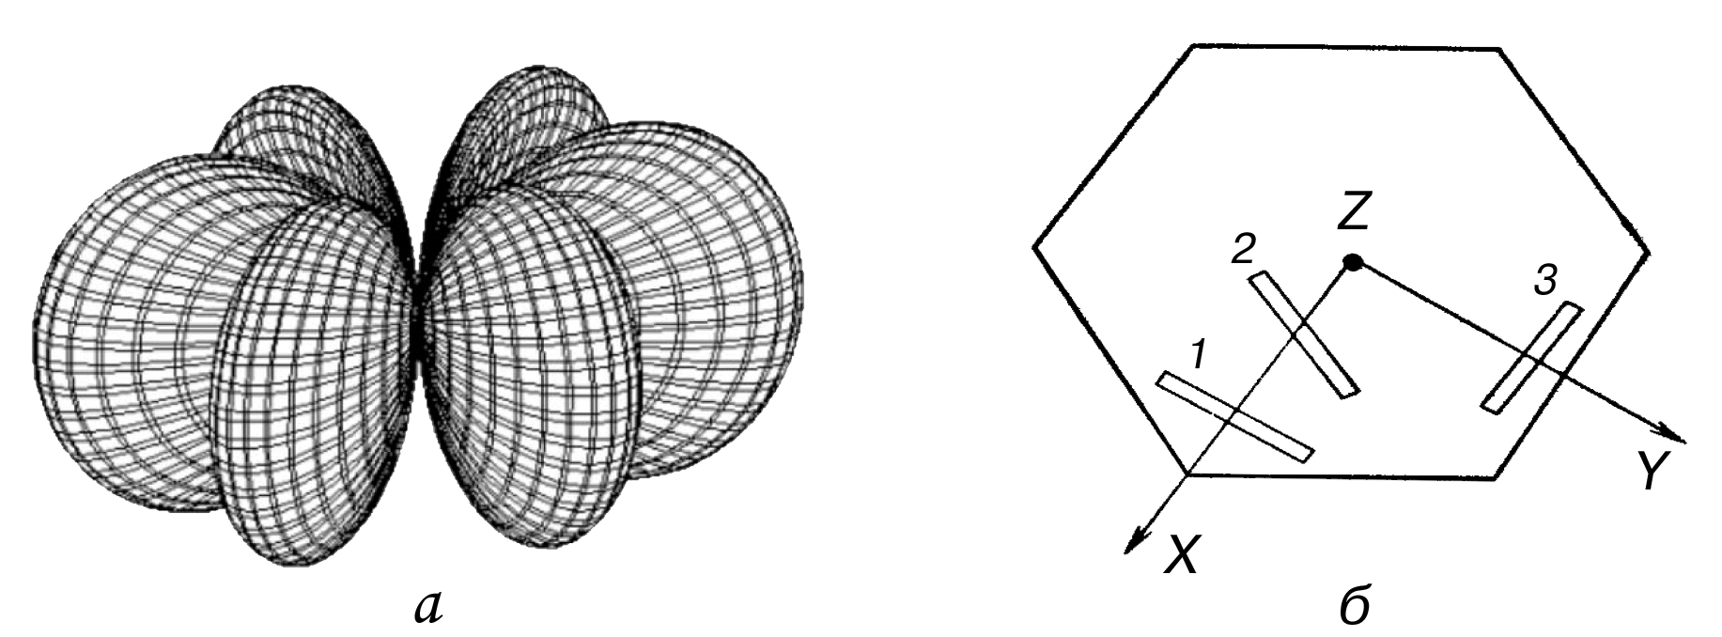
Рис. 6.13. П’єзоелектричний ефект у α-кварці: а – просторовий розподіл поздовжнього п’єзомодуля; б – різні зрізи у Z - перерізі кристала кварцу: 1 – Х – зріз; 2 – термостабільний зріз 18°Х; 3 – Y – зріз

Просторовий розподіл п’єзоактивності кварцу показано на рис. 6.13, а на прикладі поздовжнього модуля d₁₁. Видно, що саме пластинки Х-зрізу кварцу мають максимальний коефіцієнт електромеханічного зв’язку відповідно до п’єзомодуля d₁₁. Однак, для підвищення термостабільності п’єзоелементів пластинки кварцу вирізують під кутом 5° до осі X: цей зріз позначають як 5°Х, рис. 6.13, б, зріз 2 . У спеціальних цілях застосовують також зріз 18°Х та ін. Найбільш термостабільним є АТ-зріз кварцу, коли пластинки вирізують уздовж осі Х під кутом 35° до осі Z. Останнім часом набув поширення інший подвійно повернений ST-зріз.
6.6. Обернений п’єзоелектричний ефект
Електричне напруження, прикладене до будь-якого діелектрика, спричиняє його деформацію, оскільки в процесі електричної поляризації зміщуються заряджені частинки. За цим механізмом у всіх діелектриках спостерігається квадратичний електромеханічний ефект, або електрострикція, яка зазвичай дуже мала. Але в деяких твердих діелектриках, зокрема в кристалах, що мають нецентросиметричну структуру, спостерігається значно більший лінійний електромеханічний ефект, який являє собою обернений п’єзоефект:
х_{i} = d_{ni}Е_{n} , (6.8)
де i = 1, 2, ..., 6 і n = 1, 2, 3 відповідно до матричних позначень.
У рівняння (6.8) входить такий самий п’єзомодуль, що й у разі прямого п’єзоефекту (рівняння (6.2)) і з такими компонентами, які були показані на рис. 6.11 ?, б. Рівняння (6.8), що характеризує обернений п’єзоефект для «механічно вільного» (х = 0) й незамкненого («електрично вільного», D = 0) кристала являє собою тільки один з можливих описів лінійної електромеханічної взаємодії в нецентросиметричних кристалах і текстурах. З урахуванням різних граничних умов обернений п’єзоефект можна описати чотирма рівняннями:
х_{i} = d_{mi}Е_{m} ; X_{j}= e_{nj}E_{n} ;
х_{i} = g_{mi}P_{m} ; X_{j}= h_{mj}P_{m} , (6.9)
де d_{mi}, g_{mi}, e_{nj} і h_{mj} – п’єзокоефіцієнти, використовувані у виразі (6.4) для опису прямого п’єзоефекту.
Вираження п’єзоелектричного ефекту чотирма різними коефіцієнтами виправдано різними прикладами технічного застосування п’єзоелектриків. Наприклад, вибираючи п’єзоелектрики для випромінювачів ультразвуку, які зазвичай використовують в ехолотах та гідролокаторах (у домашній техніці – у пральних машинах), потрібно генерувати великі механічні деформації під впливом електричної напруги. Для оцінювання ефективності різних п’єзоелектричних матеріалів їх треба порівнювати за величиною п’єзомодуля d (відповідно до рівняння х = dЕ).
Як приймачі ультразвуку також застосовують п’єзоелементи, але вимоги до них інші: потрібно використовувати прямий п’єзоефект, за якого була б максимальна електрична напруга від механічно затисненого п’єзоелектрика – «датчика зусиль», тобто оціночним є коефіцієнт g. Отже, тут кращі п’єзоелектрики ті, що мають високий коефіцієнт g = d/ε₀ε. В інших випадках, наприклад, для оцінювання ефективності роботи п’єзоелектричних адаптерів, важливими будуть коефіцієнти h і e.
Наведені вище рівняння п’єзоефекту (як прямого, так і оберненого) характеризують різні зв’язки між механічними параметрами Х та х і електричними параметрами Р і E. Тому ці рівняння можна подати у вигляді діаграми – «п’єзоелектричного квадрата» (рис. 6.14), по кутах якого розміщено параметри х, Х, Р і Е.
У лівих вершинах квадрата показано механічне напруження та деформацію, а їх лінійний зв’язок, зображений прямою лінією, символічно характеризує різне подання закону Гука: x = sХ або Х = cx.
Праві вершини зображеного на рис. 6.14 «квадрата» характеризують електричне поле E й поляризованість Р, а з’єднувальна лінія, відповідно, тільки електричну взаємодію: Р = ε₀χЕ, E = (ε₀χ)^{–1}Р.
Горизонтальні лінії діаграми (рис. 6.14), а також діагоналі квадрата характеризують усі лінійні рівняння прямого і оберненого п’єзоефектів. Біля прямих ліній цих зв’язків зображено п’єзокоефіцієнти. П’єзокоефіцієнт, що біля стрілки на лінії зв’язку, має бути помножений на найближчий до нього параметр. Наприклад, верхній лінії п’єзоелектричного квадрата відповідають рівняння п’єзоефекту Р = dЕ та Х = hР, а нижній лінії – рівняння x = dЕ та E = hx.

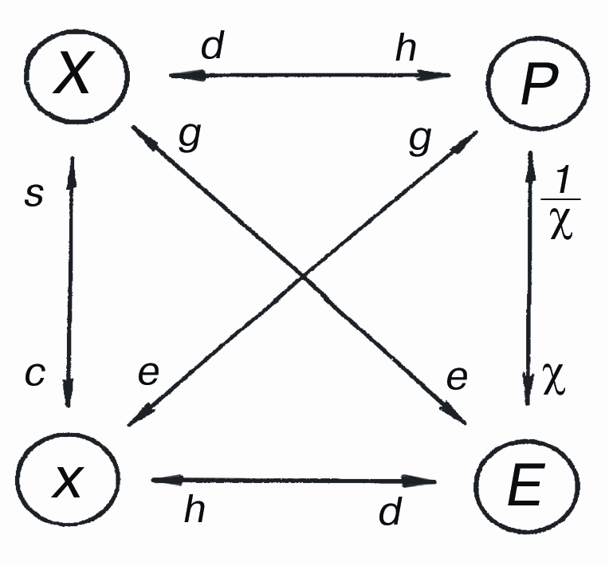

Рис. 6.14. Схема, що пояснює зв’язок різних описів п’єзоефекту залежно від електричних і механічних граничних умов
Вже було відмічено, що тільки у 20 класів кристалів (з 32 класів) – може спостерігатися п’єзоелектрика. Усі ці класи – нецентросиметричні, вони перелічуються в табл. 6.3.
Умовні позначення цих класів подано за міжнародною класифікацією (зокрема основні елементи симетрії, що породжують інші, властиві для цього класу). Указано кількість відмінних від нуля компонент тензорів пружної жорсткості (або піддатливості) усіх класів, а також кількість ненульових компонент тензорів п’єзокоефіцієнтів.
Видно, що з підвищенням симетрії кристалів кількість незалежних компонент тензорів стає меншою. Кількість ненульових компонент п’єзомодулів знижується до 2 або 3 останніх з наведених у табл. 6.3 класів п’єзоелектричних кристалів, причому з них незалежною виявляється тільки одна компонента. Такі п’єзоелектрики – найлегші об’єкти для дослідження.
Матриця пружних постійних c_{ij} й обернена їй матриця пружних піддатливостей s_{ij} симетрична відносно діагональних компонент таблиці з 6 × 6 елементів, і тому в загальному випадку кількість незалежних компонент у ній дорівнює 21, що характерно для триклинних кристалів.

Таблиця 6.3.
Кількість компонент основних «матеріальних» тензорів у п’єзоелектричних класах кристалів

Симетрія  Кристала | КРИСТАЛОГРАФІЧНА СИСТЕМА  (сингонія) | Кількість НЕНУЛЬОВИХ КОМПОНЕНТІВ ТЕНЗОРА  ε_{ij} | Кількість  НЕЗАЛЕЖНИХ КОМПОНЕНТ ТЕНЗОРА  ε_{ij} | Кількість НЕНУЛЬОВИХ ПРУЖНИХ МОДУЛІВ  c_{mn} | Кількість НЕ- ЗАЛЕЖНИХ  ПРУЖНИХ МОДУЛІВ  c_{mn} | Кількість НЕНУЛЬОВИХ КОМПОНЕНТІВ ТЕНЗОРА  d_{in} | Кількість НЕЗАЛЕЖНИХ  КОМПОНЕНТ  ТЕНЗОРА  d_{in}
1 | ТРИКЛИННА | 9 | 6 | 36 | 21 | 18 | 18
2  m | МОНОКЛІННА | 5  5 | 4  4 | 20  20 | 13  13 | 8  10 | 8  10
222  mm2 | РОМБІЧНА | 3  3 | 3  3 | 12  12 | 9  9 | 3  5 | 3  5
4  422  ‾4  4mm  ‾42m | ТЕТРАГОНАЛЬНА | 3  3  3  3  3 | 2  2  2  2  2 | 16  12  16  12  12 | 7  6  7  6  6 | 7  2  7  5  3 | 4  1  4  3  2
3  32  3m | ТРИГОНАЛЬНА  (РОМБОЕДРИЧНА) | 3  3  3 | 2  2  2 | 24  18  18 | 7  6  6 | 13  5  8 | 6  2  4
6  ‾6  622  6mm  ‾6m2 | ГЕКСАГОНАЛЬНА | 3  3  3  3  3 | 2  2  2  2  2 | 12  12  12  12  12 | 5  5  5  5  5 | 7  6  2  5  3 | 4  2  1  3  1
23  ‾43m | КУБІЧНА | 3  3 | 1  1 | 12  12 | 3  3 | 3  3 | 1  1
∞⋅m | П’ЄЗОКЕРАМІЧНА ТЕКСТУРА | 3 | 2 | 16 | 7 | 5 | 3

Збільшення кількості елементів симетрії в кристалі зумовлює зростання нульових компонент матриці та зменшення кількості її незалежних компонент, і для найбільш симетричних кубічних кристалів у матриці постійних коефіцієнтів пружності нараховується лише три незалежні компоненти з 12 ненульових.
Наприклад, наявність простої осі четвертого порядку, розміщеної паралельно осі х_{3,} приводить до таких співвідношень:
с₁₁ = с₂₂, с₁₃ = с₂₃, с₄₄ = с₅₅, с₁₆ = – с₂₆,
с₁₄ = с₁₅ = с₂₄ = с₂₅ = с₃₄ = с₃₅ = с₃₆ = с₄₅ = с₄₆ = с₅₆ = 0.
Отже, для кристалів точкових груп 4, і‾4 маємо сім незалежних постійних пружності (за 16 ненульових та 20 нульових компонент): с₁₁, с₃₃ , с₁₂, с₁₃ , с₄₄, с₆₆ і с₁₆. Що стосується центросиметричних кристалів (цих класів симетрії в табл. 6.3 не наведено), то в них усі 18 компонент п’єзокоефіцієнтів дорівнюють нулеві, тобто в них лінійного електромеханічного ефекту – п’єзоефекту – немає, але виявляється квадратичний ефект – електрострикція.
Поляризована п’єзоелектрична кераміка, широко використовувана в сучасній техніці, – це текстура, яка характеризується віссю симетрії нескінченного порядку (∞) та площиною симетрії m, що проходить через цю вісь. Полярна вісь симетрії ∞ порядку спрямована в кераміці вздовж напряму електричного поля, яке було прикладене ззовні в разі штучної «поляризації» кераміки. Позначення поляризованої текстури ∞ · m відповідає позначенню полярного вектора й узгоджується із «симетрією конуса». Після вимикання «поля поляризації» така структура довгостроково зберігається і має такий набір пружних параметрів та п’єзокоефіцієнтів, який відповідає тетрагональним кристалам класу 4mm (табл. 6.3).
Неполяризована ізотропна сегнетоелектрична кераміка після синтезу зазвичай має «симетрію кулі» (максимально можлива висока симетрія у твердій речовині). Ця «симетрія кулі» перетворюється в нецентросиметричну текстуру ∞ · m (із «симетрією конуса») за допомогою «електричної поляризації». У процесі цієї технології, застосованої в сильному електричному полі за підвищеної температури, сегнетоелектричні домени, що спочатку були орієнтовані в кераміці хаотично, потім переорієнтуються приблизно уздовж прикладеного електричного поля, формуючи стійку уніполярну текстуру доменів.
П’єзоелектричний внесок у діелектричну проникність ε_{ем}. Індукована електричним полем Е поляризація Р характеризується індукцією: D = ε₀εЕ = ε₀Е + Р, де ε₀ – електрична стала (у системі СІ), і ε – діелектрична проникність. Як показано на рис. 6.8, у п’езоелектрику, що вільно деформується, необхідно враховувати п’езоефект: Р = – ех, де е – п’єзомодуль; х – механічна деформація:
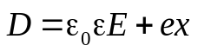. (6.10)
Таким же п’єзомодулем е характеризується і електропружний внесок у механічне напруження Х: до закону Гука, поданому у вигляді Х = сх (с – стала пружності), додається обернений п’єзоефект Х = – еЕ у такий спосіб:
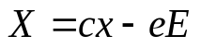. (6.11)
Умовою вільної деформації п’єзоелектрика в електричному полі є відсутність у ньому механічних деформацій (X = 0), внаслідок чого з рівняння (6.11) випливає:
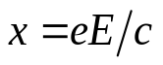.
Підставивши цей вираз в рівняння (6.10), отримаємо:
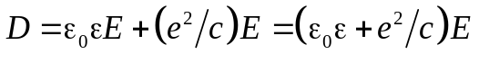. (6.12)
Як видно з виразу (6.12) і рис. 6.15, п’єзоелектрична реакція
якби підвищує електричну індукцію. У закріпленому (затиснутому) кристалі, у якому п’єзодеформації неможливі (х = 0), поле E₁ індукує 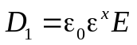. У вільному кристалі (Х = 0) у такому же полі Е₁ індукція більша – вона становить 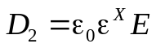.
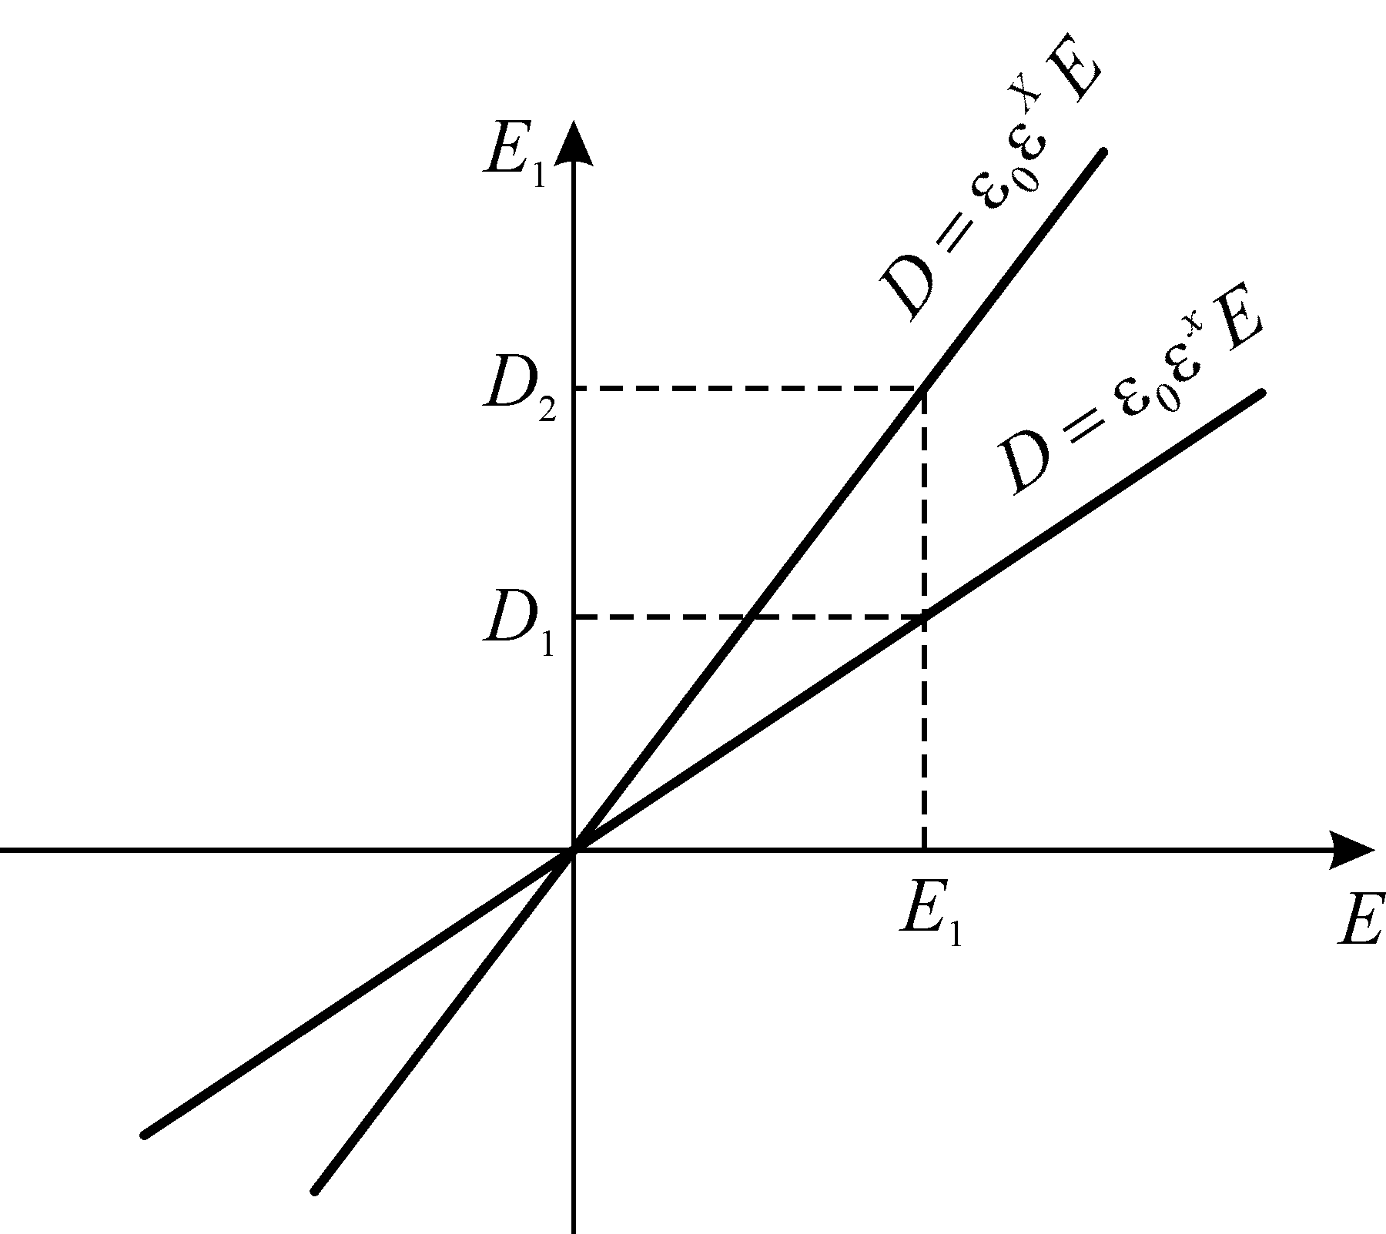
Рис. 6.15. Електрична індукція D залежно від поля Е для вільного (Х = 0) і затиснутого (х = 0) п’єзоелектриків
П’єзореакція виглядає додатковим механізмом електричної поляризації, тому що імітує відповідний внесок у діелектричну проникність. Якщо п’єзоелектрик є механічно затиснутим, то ε = ε^{х}, а якщо він вільний, то ε = ε^{Х}. З рівняння (6.12) випливає співвідношення між ε^{х} і ε^{Х}:
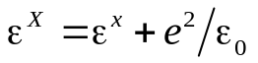. (6.13)
На низькій частоті вимірюють ε^{Х}, оскільки п’єзореакція у зразку встигає вільно (Х = 0) встановлюватися і робить свій внесок у діелектричну проникність. На надвисокій частоті, набагато вищій від частоти п’єзорезонансів, коли через власну механічну інерцію досліджуваного зразка його п’єзодеформація в зовнішньому полі неможлива (х = 0), визначають ε^{х}. порівняння діелектричних проникностей вільних і затиснутих п’єзоактивних кристалів показано на рис. 6.16 а, б – на прикладі найбільш відомих і добре вивчених сегнетоелектриків.

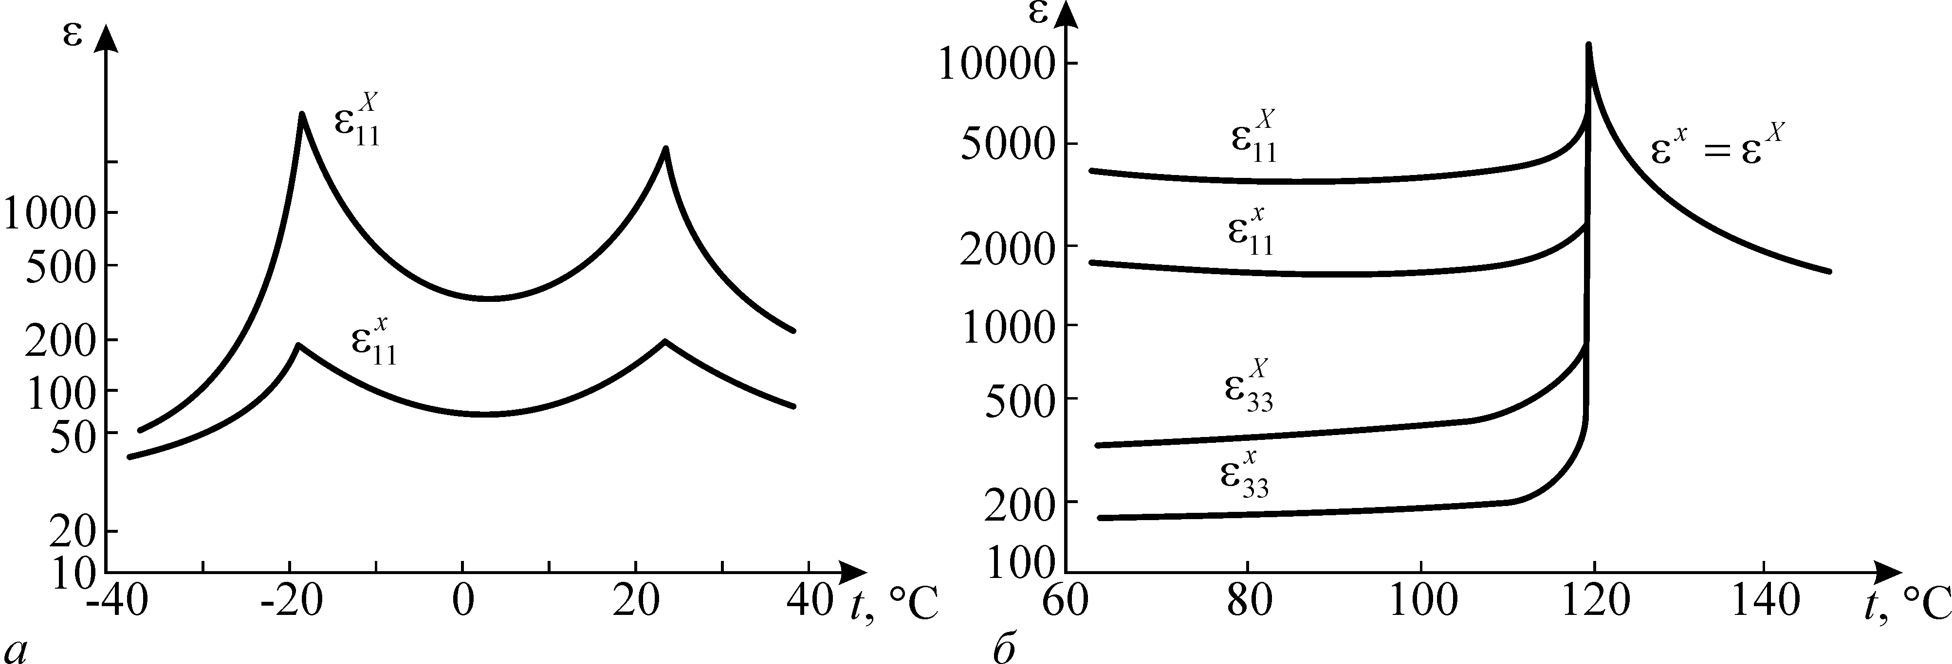
а б
Рис. 6.16. Температурна залежність діелектричної проникності вільних (за частоти 10³ Гц) і затиснутих (за частоти 10¹⁰ Гц) кристалів: а – сегнетової солі; б – титанату барію

У кристалах сегнетової солі п’єзоефект спостерігається у всьому дослідженому інтервалі температур. Усюди в інтервалі досліджень 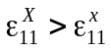. В околі сегнетоелектричних точок Кюрі ефект впливу п’єзозатиску особливо великий: ε^{Х}/ε^{х} ≈ 50. У титанаті барію вище від точки Кюрі в кубічній (центросиметричній) фазі ε^{Х} = ε^{х} = ε, оскільки п’єзоефекту немає. Нижче від точки Кюрі Т_{К} = 120 °С в однодоменному (поляризованому) кристалі BaTiО₃ 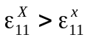 і 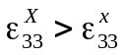, причому поблизу кімнатних температур їх відношення дорівнює приблизно 2. Для поляризованої сегнетоп’єзокераміки це відношення ε^{Х}/ε^{х} < 2.
Коефіцієнт електромеханічного зв'язку. П'єзоелектрик представляє собою перетворювач енергії: під час прямого ефекту механічна (пружна) енергія перетворюється в електричну, а під час оберненого ефекту електрична енергія – в механічну. Тому пружні та електричні властивості п'єзоелектриків необхідно розглядати нерозривно, оскільки будь-яка зміна в його електричному стані призводить до зміни механічного стану, і навпаки. Взаємозв'язок електричних і механічних властивостей нецентросиметричних кристалів і текстур, що демонструють п'єзоефект, характеризується коефіцієнтом електромеханічного зв'язку К_{зв}. Це один з найбільш важливих параметрів не тільки п'єзоелектричних матеріалів, але і п'єзоелектричних приладів і пристроїв.
Квадрат коефіцієнта електромеханічного зв'язку показує, яка частина підведеної до п'єзоелектрики енергії W_{під} перетвориться в енергію іншого виду W_{перетв}:
K²_{зв} = W_{перетв}/W_{під}

Визначення К_{зв} нагадує визначення коефіцієнта корисної дії ККД, однак втрати енергії в цьому виразі не враховуються: електричною провідністю, механічними і діелектричними втратами під час визначення К_{зв} нехтують. Пружна енергія може бути визначена як квадратична форма від деформації х або від механічного напруження Х – у відповідності з різними можливостями вибору параметрів, що характеризують пружний процес:
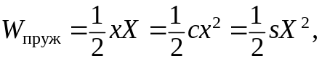

де с – пружна жорсткість; s – пружна податливість (тензор, обернений до с).
Відповідно, енергія електричної поляризації в електричному полі Е виражається через індукцію D та діелектричну проникність ε, або через обернений до ε тензор непроникності β:
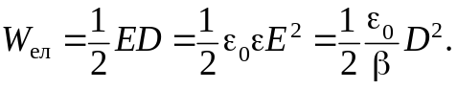

У разі прямого п'єзоефекту підведена до кристалу механічна енергія витрачається не тільки на пружну деформацію, призводячи не тільки до накопичення пружної енергії W_{пруж}, але й до створення електричної поляризації, що обумовлює накопичення електричної енергії W_{ел}:

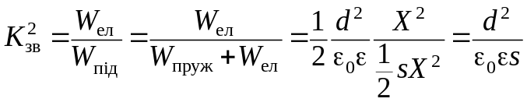. (6.14)

У разі оберненого п'єзоефекту формула для коефіцієнта зв'язку змінюється:

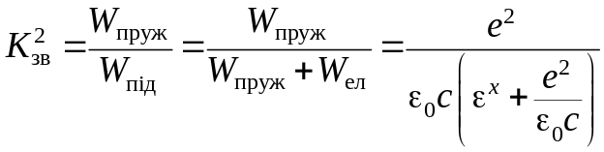. (6.15)

Тут підведена до кристалу електрична енергія витрачається не тільки на електричну поляризацію, але й на пружну деформацію п'єзоелектрика. Різниця співвідношень (6.14) і (6.15) не означає, що К_{зв} для одного і того ж п'єзоелектрика розрізняється для прямого і зворотного ефектів: річ у тім, що у разі розрахунку відповідних енергій по-різному враховуються граничні умови (кристал може бути вільним або затиснутим, короткозамкненим або розімкненим).
У разі змішаних пружно-електричних процесів вклади в енергію
W_{ел} і W_{пруж} можуть виражатися також і іншими співвідношеннями. Наприклад, для визначення K_{зв} можна використовувати зміну швидкості пружних хвиль у п'єзоелектрику:

K²_{св} = 2Δυ/υ₀ + (Δυ/υ₀)², (6.16)
де υ₀ – швидкість пружної хвилі без урахування п'єзоефекту; Δυ – зміна цієї швидкості, зумовлена електромеханічної зв'язком.
Чисельні значення K_{зв} визначаються як п’єзоматеріалом, так і конструкцією п’єзоперетворювача. У більшості практично застосовуваних кристалів і текстур K_{зв} = 0,1…0,5; хоча для деяких кристалів за певної орієнтації впливу і п’єзореакції K_{зв} досягає величини 0,8…0,95.
Отримані співвідношення дають можливість визначити K_{зв} зі співвідношення між діелектричною проникністю вільного і затиснутого кристалів
ε^{Х} = ε^{х} + K²_{зв} ε^{Х}; ε^{Х} – ε^{х} /ε^{х} = K²_{зв}. (6.17)

На низькій частоті вимірюють ε^{Х}, коли п’єзоелектрична реакція встигає встановлюватися і дає свій внесок у діелектричну проникність. На високій частоті (багато вище частоти п’єзорезонансів) визначають ε^{х} і за формулою (6.17) розраховують K_{зв}.

Залежність механічних властивостей від електричного стану п’єзоелектрика. З наведених рівнянь і з рис. 6.17 можна переконатися також, що пружна піддатливість розімкнутого кристалу п’єзоелектрика знижується у (1 – K²_{зв}) разів у порівнянні з короткозамкнуним кристалом. Дійсно, для замкненого кристала (E = 0) п'єзоелектричні властивості не впливають на відповідну пружну податливість s^{E}. Але у випадку розімкнутої пластини (D = 0) піддатливість s^{D} зменшується. Деформація х може бути подана у відповідності з цими позначками:

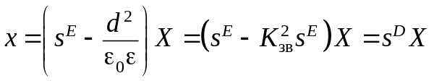;

s^{D} = s^{Е}(1 – K²_{зв}).

З наведених співвідношень слідує ще один вираз для коефіцієнта електромеханічного зв'язку:
(s^{Е} – s^{D})/ s^{Е} = K²_{зв} . (6.18)
На рис. 6.17, в показано різницю між жорсткістю закороченого (с^{Е}₁₄) і розімкнутого (с^{D}₁₄) кристалу сегнетової солі. У всьому наведеному інтервалі температур сегнетова сіль є п'єзоелектриком. У сегнетоелектричних точках Кюрі різко змінюється пружна жорсткість с^{Е}₁₄ короткозамкненого кристала, майже на порядок відрізняючись від с^{D}₁₄. Очевидним є дуже сильний вплив електричних умов на механічні властивості цього п'єзоелектрика (і сегнетоелектрика).

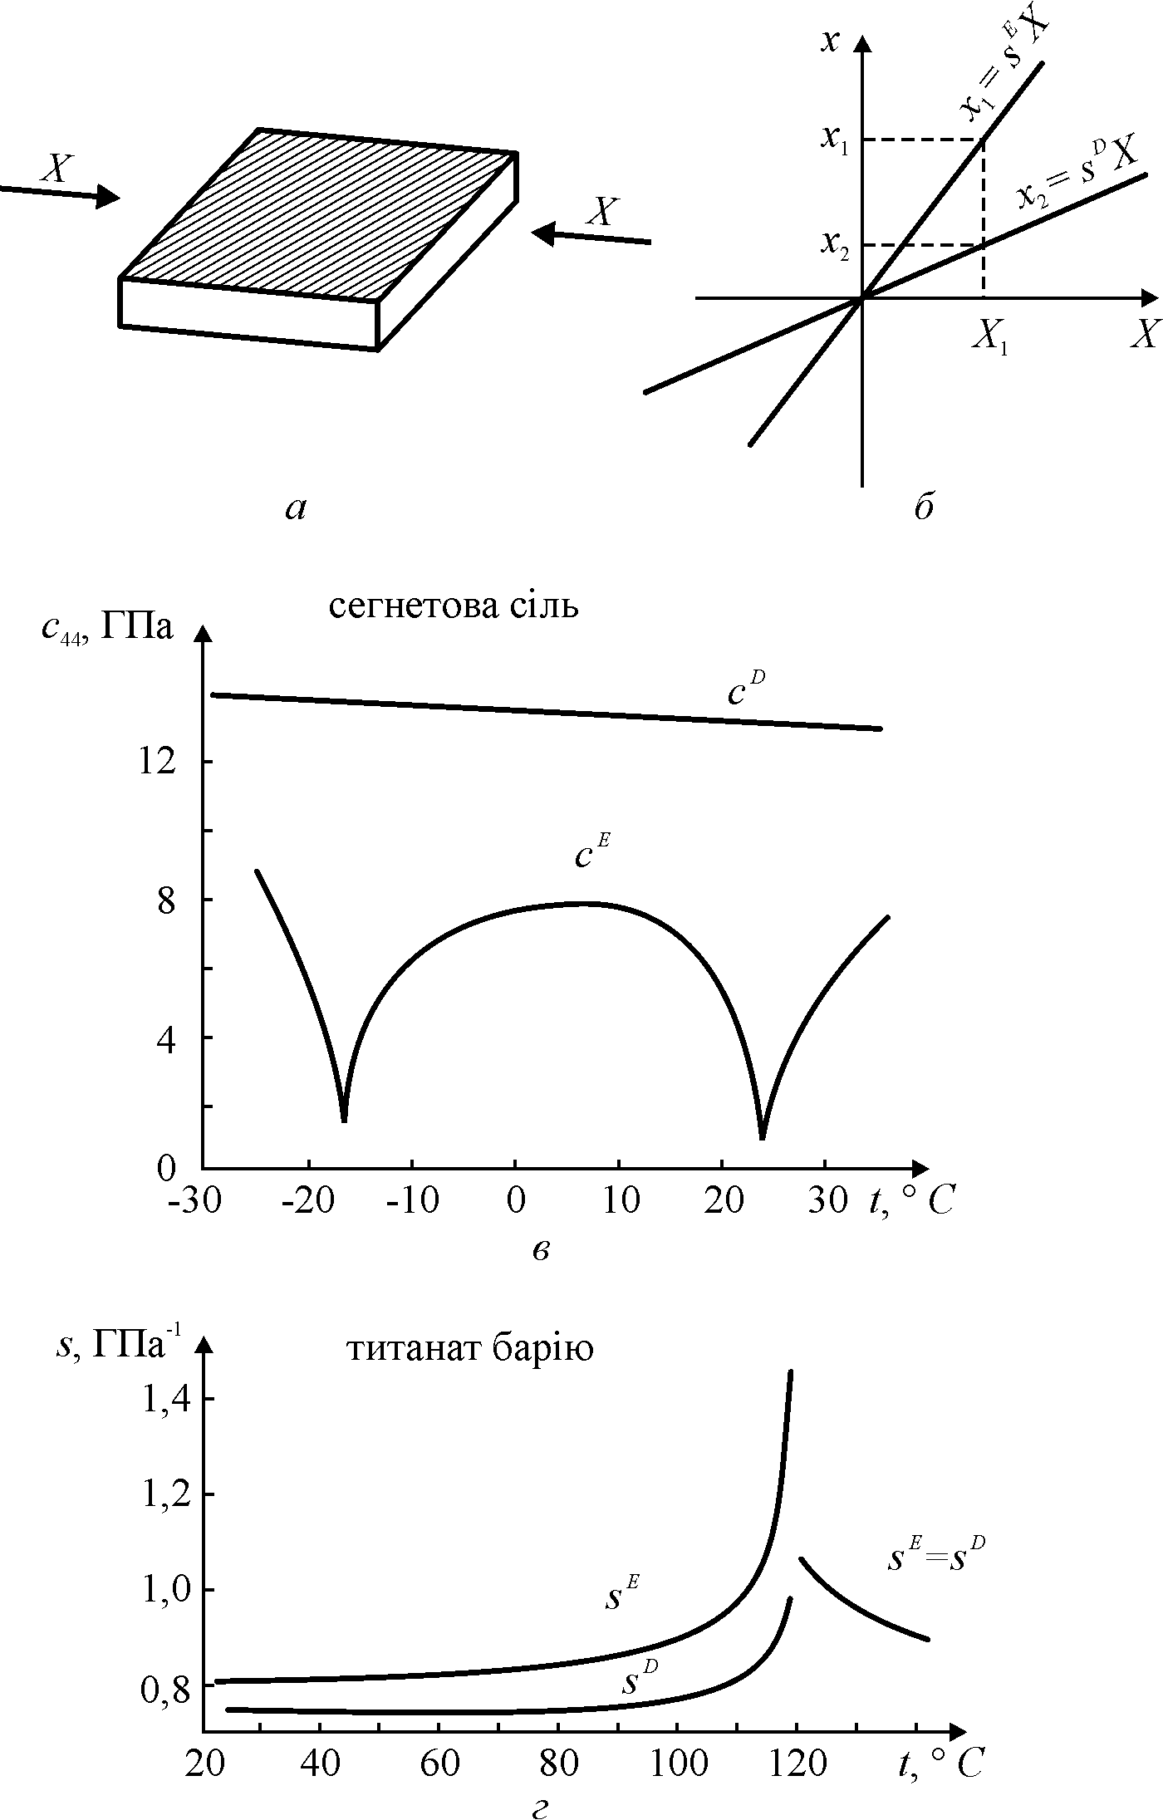

Рис. 6.17. Вплив електричних умов на пружні властивості п’єзоелектриків – електрично розімкнутого (D = 0) і короткозамкненого (Е = 0): а – механічна дія на пластину;
б – закон Гука; в – компонента пружної жорсткості сегнетової солі;
г – компонента пружної піддатливості титанату барію

Пружна жорсткість c_{mn}, де m, n = 1,2, ... 6 (розділ 2.2) – це тензор, обернений до тензора пружної податливості s_{mn}, і тому з формули (2.10) слідує:
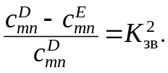
(6.19)
Оскільки пружні модулі с та густина п'єзоелектрика ρ визначають
швидкість пружних (звукових) хвиль
v_{зв} =(c/ρ)^{1/2}, (6.20)
то різниця в пружних модулях Δc = с^{D} – c^{E} призводить і до розбіжності у швидкості звуку в розімкнутому і короткозамкненому кристалах. Як видно з рис. 6.17, в, швидкість звуку у визначеному напрямку (відповідно компоненті с₄₄) в точках Кюрі сегнетової солі знижується у кілька разів порівняно з кімнатною температурою. Справа у тому, що за рахунок п'єзоефекту жорсткість кристала значно змінюється, що відповідає рівнянню (6.20).

Під час експериментальних досліджень п'єзоелектриків спостерігається також суттєва різниця пружної піддатливості короткозамкнутого (s^{E}) і розімкнутого (s^{D}) кристалів. В якості прикладу на рис. 6.17, г показаний температурний хід цих параметрів для титанату барію. Вище за 120^{о}С (сегнетоелектрична точка Кюрі) титанат барію має кубічну, центросиметричну структуру і тому він не є п'єзоелектриком, так що у цій параелектричній фазі s^{E} = s^{D}. Але нижче цієї температури BaTiO₃ стає тетрагональним, полярним (нецентросиметричним) і він має п'єзоефект, тому й s^{E} > s^{D}.
З рис. 6.17, г випливає також, що швидкість звукової хвилі у титанаті барію, по перше, критично зменшується в самій точці Кюрі, а по-друге, нижче точки Кюрі ця швидкість приблизно у два рази більша для короткозамкненого кристала. У параелектричній фазі, де нема п’єзоефекту, швидкість звуку не залежить від того, чи є зразок титанату барію розімкнутим, чи він є короткозамкненим.
6.6. Електрострикція
На відміну від оберненого п’єзоефекту, що характеризується лінійною («непарною») залежністю деформації від електричного поля, електрострикція являє собою квадратичний («парний») ефект. Знак деформації при електрострикції не залежить від напряму електричного поля, причому вздовж прикладеного поля у більшості твердих діелектриків спостерігається розширення діелектрика (x > 0). У не надто великих електричних полях величина електрострикції для нецентросиметричних діелектриків у 100…1000 разів менша від п’єзоефекту. Тільки в дуже великих електричних полях електрострикційна деформація може зрівнятися з п’єзоелектричною.
Ідеально виконані граничні умови для електрострикції такі самі, що й для п’єзоефекту. Залежно від того, чи є діелектрик електрично й механічно вільний чи затиснений, залежність х або Х від Е або Р можна описати чотирма рівняннями. Розглянемо лише електрострикцію для механічно вільних діелектриків. Тоді для Е = 0 і D = 0 відповідно маємо:
х_{mn} = Q_{mnkl}P_{k}P_{l} + Q′_{mnklgh}P_{k}P_{l}P_{g}P_{h} + ... ;
х_{mn} = R_{mnkl}E_{k}E_{l} + R′_{mnklgh}E_{k}E_{l}E_{g}E_{h} + ... . (6.21)
У рівняннях (6.21), звичайно, досить враховувати тільки перші члени рядів, квадратичні за ступенями поляризованості або електричного поля. Лише в особливому випадку гігантської електрострикції в сегнетоелектриках з розмитим ФП у розкладаннях (6.21) у ряд доводиться утримувати два або навіть три члени ряду: x(E) = RE² + R′E⁴ + R″E⁶ .
Коефіцієнти електрострикції Q_{mnkl} і R_{mnkl} (m, n, k, l = 1, 2, 3) являють собою тензори четвертого рангу. Унаслідок симетричності тензора деформацій ці тензори мають не 81 незалежну компоненту, а «тільки» 36. На практиці для вираження електрострикції використовують матричний запис компонент тензора четвертого рангу Q_{ij} та R_{ij}, де i, j = 1, 2,..., 6.
Оскільки тензори четвертого рангу (пружна жорсткість с й пружна піддатливість s) у матричному записі симетричні, то й для низькосиметричних кристалів існує, як максимум, 21 незалежна компонента. Тензори електрострикції у граничному випадку самої низької симетрії можуть мати всі 6 × 6 = 36 незалежні компоненти. Але на практиці ці складні випадки не трапляються: більшість з цих компонент зазвичай дорівнюють нулеві.
Із підвищенням симетрії діелектриків кількість ненульових компонент тензорів Q_{ij} і R_{ij} істотно зменшується, але ніколи не буває такого випадку (як у разі п’єзоефекту для d_{ni}), щоб у нуль перетворилися усі компоненти тензорів електрострикції. Навіть для найвищої симетрії, тобто для ізотропного середовища, залишаються дві компоненти: Q₁₁ і Q₁₂ (або R₁₁ і R₁₂), що характеризують відповідно поздовжнє розширення і поперечне стискання діелектрика в електричному полі. Саме цей випадок найчастіше використовують на практиці, оскільки гігантську електрострикцію на практиці застосовують у неполяризованій сегнетоелектричній кераміці.
Тензор електрострикції Q_{ij} більше відповідає «істинній» електрострикції, оскільки його компоненти незначно відрізняються для різних твердих тіл і слабко залежать від зміни зовнішніх умов. Навіть у сегнетоелектриках компоненти тензора Q_{ij} мало змінюються зі зміною температури та частоти і майже не залежать від полів. Тому далі вважається, що саме Q_{ij} характеризує фундаментальний електромеханічний зв’язок атомів, іонів або молекул у тій чи іншій структурі діелектрика. Навпаки, компоненти тензора R_{ij} дуже залежать від діелектричної проникності, а отже, залежать і від температури, від частоти та від прикладеного поля, – усі ці умови істотно впливають на значення діелектричної проникності.
Таким чином, електромеханічний зв’язок у твердих тілах, тобто їх механічна реакція на електричний вплив, виявляється у двох основних ефектах – електрострикції та п’єзоелектриці. У цьому навчальному посібнику розглянуто тільки однорідні механічні деформації й однорідні електричні поля, однакові у всьому кристалі або текстурі. У разі неоднорідних деформацій можливі й інші електромеханічні явища, наприклад, флексоелектричний ефект, що находить застосування у рідинних кристалах.
Електрострикція квадратична, не має оберненого ефекту і властива всім непровідникам; п’єзоефект – лінійна й обернена властивості тільки нецентросиметричних кристалів і текстур. Проте п’єзоелектрику можна уявити явищем, похідним від електрострикції (рис. 6.18).
Електричну поляризацію супроводжує механічне зміщення всіх іонів кристала (див. розділ 6…). Завдяки несиметричному потенціальному рельєфу (зумовленому короткодією сил відштовхування та далекодією сил притягання іонів) у результаті іонних зміщень деформується весь кристал, тобто відбувається електрострикція, формула 6.21. Зазвичай у процесі електрострикції кристал розширюється уздовж напряму прикладеного поля (1), а в поперечному напрямі (уздовж осі 2) кристал стискається. Відносна деформація розтягування Δl/l = x₁ і деформація стискання x₂ описуються співвідношеннями:
x₁ = R₁₁E²₁ , x₂ = R₁₂E²₂ ,
де R₁₁ > 0 і R₁₂ < 0 – коефіцієнти електрострикції. Парна залежність деформації від поля відповідає тому, що зі зміною знака Е деформації x₁ і x₂ знака не змінюють, тобто спостерігається квадратичний електромеханічний ефект (електрострикція).

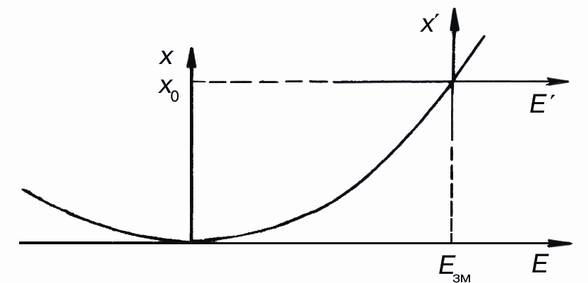
Рис. 6.18. Порівняння п’єзоелектричного ефекту й електрострикції
У випадку лінійного електромеханічного ефекту (оберненого п’єзоефекту) вихідна структура кристала (у полі Е = 0) має бути нецентросиметричною, наприклад, полярною. Завдяки особливостям електронної взаємодії катіони й аніони в полярному кристалі спонтанно зміщені, що зумовлює мимовільну поляризованість структури.

Внутрішній кристалічний (спонтанний) розподіл електричних зарядів можна умовно характеризувати «ефективним внутрішньо-кристалічним полем, Е_{зм}»). Це поле велике, і тому зовнішнє електричне поле може призвести тільки до деякого збільшення взаємного спонтанного зміщення іонів, або до його зменшення, але не змінює загального напряму внутрішньої поляризації. На відміну від електрострикції, що виникає в електричному полі, деформація x₁ = Δl/l залежить не тільки від величини, але й від полярності поля Е, тобто електромеханічний ефект виявляється непарним. Деформація x₁ (поздовжній обернений п’єзоефект) і деформація x₂ (поперечний обернений ефект) описуються виразами
x₁ = d₁₁E₁ , x₂ = d₁₂E₁ ,
де d₁₁ і d₁₂ – відповідні п’єзомодулі.
Лінійність електромеханічного ефекту зумовлено, очевидно, власною полярністю вихідного кристала. Оскільки саме полярність кристала зумовлює лінійний (непарний) зв’язок електричного поля з механічною деформацією кристала, розглянемо можливі причини існування або виникнення полярних властивостей кристалів і текстур.
По-перше, полярна (спонтанно поляризована) структура може бути наслідком власних асиметричних електронних взаємодій атомів тих чи інших кристалів. Ці взаємодії сприяють утворенню внутрішнього кристалічного поля та спонтанних електричних моментів кристалів (у результаті вони – нецентросиметричні). Якщо жорсткість зв’язків велика (тобто «ефективне внутрішньо-кристалічне поле» велике й не може переорієнтуватися зовнішнім електричним полем, то кристал належить до піроелектриків. Якщо зовнішнє електричне поле може змінювати орієнтацію «ефективного внутрішньо-кристалічного поля», то кристал – сегнетоелектрик. Усі полярні кристали (і сегнетоелектрики, і піроелектрики) – нецентросиметричні і тому всі вони є п’єзоелектриками.
По-друге, полярна структура може бути індукована в кристалах і текстурах прикладеним ззовні електричним полем. Наведена полярна структура в принципі не відрізняється від власної, рівноважної полярної структури. Отже, прикладаючи до діелектрика сильне електричне поле зміщення E_{зм}, можна зробити «полярними» як прості кубічні кристали типу NaCl, так і атомні (гомеополярні) кристали типу алмазу (C, Si, Ge) і також різні тверді аморфні речовини. Якщо ці діелектрики мають досить досконалу структуру, то наведені полярність і лінійний електромеханічний ефект зберігаються в них тільки під час дії поля E_{зм}. У разі високої концентрації дефектів під дією поля зміщення в раніше неполярних діелектриках створюється поляризована текстура дефектів і виникає залишкова (електретна) поляризація. Тому навіть після вимикання поля зміщення E_{зм} у таких діелектриках як електрет може спостерігатися лінійний електромеханічний ефект.
Отже, лінійний електромеханічний ефект – характерну властивість полярних структур – можна сприймати як лінеаризовану електрострикцію. Електричне поле зміщення, прикладене ззовні, як і внутрішнє кристалічне поле, дещо змінює первісну структуру: початок координат «вихідної» центросиметричної структури (х = 0, Е = 0) внаслідок електрострикції в полі E_{зм} зміщується в точку (х₀, E_{зм}) – нову вихідну позицію вже
«полярної» структури (рис. 1.3.8). У цій області, «на крилі» квадратичної електрострикційної залежності х′(Ε ′), невелике порівняно з полем E_{зм} електричне поле Ε ′ призводить практично до лінійної залежності х′(Ε ′) – до п’єзоелектричного ефекту
х′ = d′Ε .
Відповідний цій моделі п’єзомодуль d′ розрахований далі.

Електричне керування п’єзоефектом становить значний науково-технічний інтерес. П’єзоелектричні властивості, змінені під впливом електричного (керувального) поля, набувають застосування в електрично керованих лініях затримки, у пристроях на поверхневих акустичних хвилях (ПАХ), зокрема в конвольверах, а також для електричної перебудови частоти п’єзоелектричних фільтрів. У п’єзоелектриках, сегнетоелектриках і параелектриках механізми електричного керування п’єзоактивністю розрізняються, хоча всі вони зводяться до керування швидкістю звуку через зміну в електричному полі пружної піддатливості (пружної жорсткості).
Типову для п’єзоелектричних кристалів залежність зміни швидкості звуку від електричного зміщення показано на рис. 6.19. Кристал – ніобат літію – це п’єзоелектрик (і сегнетоелектрик) має симетрію 3m. Швидкість звуку υ₀ у кристалі LiNbО₃ змінюється в електричному полі всього на соті частки відсотка, що, однак, цілком достатньо для ефективного керування пристроями на поверхневих акустичних хвилях. Лінійність характеристики {Δυ/υ₀}(Е) свідчить про те, що в полярному кристалі LiNbО₃ існує внутрішня полярність, що й визначає його п’єзоелектричні властивості.
Ефективнішого електричного керування швидкістю звуку υ_{зв} можна домогтися в сегнетокераміці, яку після поляризації можна перетворити в п’єзоелектричну текстуру, (рис. 6.19, б). Тут внутрішнє кристалічне поле порівня'нне з керувальним електричним полем, яке у процесі переорієнтування сегнетоелектричних доменів істотно впливає на швидкість звуку υ_{зв.}
Механізм змінювання швидкості звуку в електричному полі в цьому випадку складний: одночасно впливають і ефект підвищення пружності п’єзоелектрика внаслідок доменної орієнтації, і електрострикційний внесок, який спричиняє збільшення внутрішніх напружень між кристалітами кераміки, і зміна діелектричної проникності сегнетоелектричної п’єзокераміки в керуючому електричному полі. Прагнення сегнетоелектричних доменів зберегти отриману в прикладеному полі орієнтацію призводить до гістерезису (післядії) у характеристиці керування, що вкрай небажано для практичних пристроїв.
У прикладах електричного керування п’єзоефектом, поданих на рис. 6.19, а, б, аналізується зміна п’єзоелектричних властивостей матеріалів в електричному керуючому полі: у першому випадку – для нецентросиметричного кристала, у другому – для нецентросиметричної текстури. Однак п’єзоефект може бути індукований електричним полем у неполярному (центросиметричному) діелектрику. Залежність поперечного п’єзомодуля d₃₁ від електричного поля зміщення показано на рис. 6.19, в для трьох різних центросиметричних діелектриків. У той час, коли немає електричного поля, п’єзоефект у таких структурах не можливий. Але, як видно з рис. 6.19, в, г, п’єзоефект у діелектриках може бути електроіндукованим, а не тільки електрокерованим, як показано на рис. 6.19, а, б.
Електричне поле внаслідок електрострикції перетворює структуру будь-якого ізотропного діелектрика в нецентросиметричну, індукуючи в ньому електромеханічний зв’язок – п’єзоактивність. У діелектриках з малою діелектричною проникністю ε цей ефект настільки незначний, що його важко навіть виявити (через дуже малу електрострикцію).
У діелектриках з підвищеним значенням ε електроіндукований п’єзоефект вже помітніший, хоча наведений зовнішнім полем п’єзомодуль порівняно невеликий. Характеристики для керамік оксиду титану (рутилу) зі значенням ε ~ 100, титанату кальцію СаТiО₃ з ε ~ 150 і титанату стронцію SrTiО₃, у якому ε ~ 300, показано на рис. 6.19, в.
Електроіндукований п’єзоефект не тільки дозволяє пояснити мікроскопічну природу електромеханічного зв’язку, але й знаходить технічне застосування (в актюаторах, п’єзорезонаторах і фільтрах з електрично перенастроюваною частотою резонансу та керованою смугою пропускання).
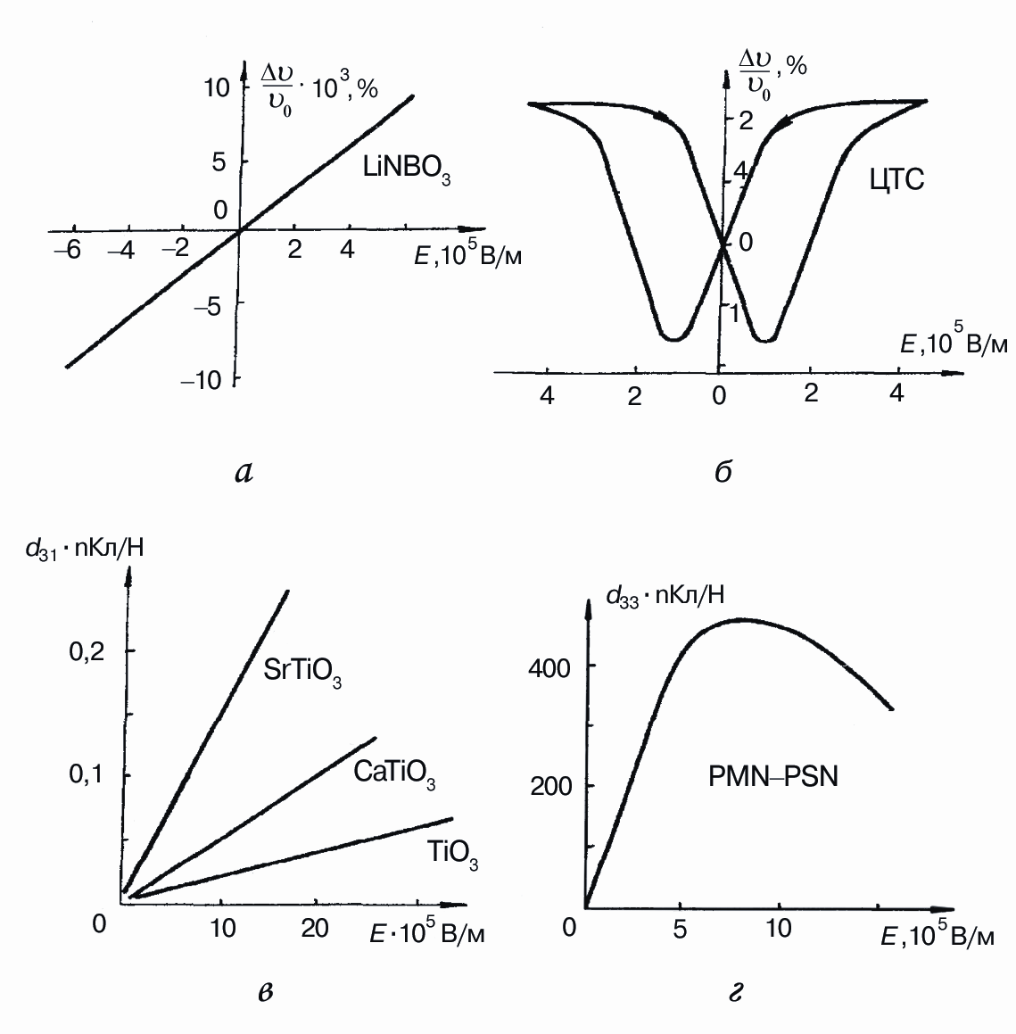
Рис. 6.19. Електроіндукований п’єзоелектричний ефект: а – кристал ніобату літію, застосовуваний у керованих лініях затримки; б – кераміка ЦТС, що не піддавалася процесові термічної поляризації; в – параелектрична кераміка з підвищеною діелектричною проникністю; г – спеціальна електрострикційна кераміка (з розмитим ФП)

Для електричного керування п’єзовластивостями використовують такі фізичні ефекти:

1. Зміна швидкості звуку в класичних п’єзоелектриках (кварц, лангасит, дигідрофосфат калію, ніобіт літію, силікосиленіт) за допомогою електричного керування коефіцієнтами пружності (модулем Юнга) кристала. Через жорстку власну поляризованість у звичайних п’єзоелектриків цей ефект невеликий і дозволяє, наприклад, змінювати частоту п’єзорезонатора на декілька сотих часток відсотка (рис. 6.19, а). Проте завдяки високій добротності таких п’єзоелектриків, як кварц або ніобат літію, цей ефект керування частотою набуває технічного застосування.
2. Зміна електричним полем поляризації сегнетокераміки шляхом впливу на доменну орієнтацію. Керуюче поле змінює як швидкість, так і загасання звуку, що спричиняє електричну перебудову частоти п’єзорезонаторів з кераміки на десяті частки відсотка (рис. 6.19, б). Однак електричне керування п’єзоефектом у сегнетоп’єзокераміці вирізняється гістерезисом і порівняно низькою швидкодією, зумовленою інерційністю доменних переорієнтацій. Одночасно зі зміною швидкості звуку істотно змінюється в електричному полі і його загасання.
3. Індукування електричним полем п’єзоефекту в неполярному діелектрику. Як відомо, зовнішнє поле перетворює структуру будь-якого діелектрика у нецентросиметричну структуру, викликаючи п’єзоактивність. Впливаючи на швидкість звуку, електричне поле може змінювати частоту «п’єзорезонатора» з електроіндукованим п’єзоефектом. Електрострикція звичайних діелектриків невелика, але для діелектриків типу рутилу або титанату кальцію можлива електрична перебудова на десяті частки відсотка.

4. Електроіндукований п’єзоефект у параелектриках – це частковий, але важливий випадок наведеного електричним полем п’єзоефекту. У параелектриках електричне керування частотою п’єзорезонаторів досягає декількох відсотків, що на два порядки перевищує частотну перебудову резонаторів, виготовлених із класичних п’єзоелектричних кристалів і на порядок перевершує частотну перебудову резонаторів, виготовлених із сегнетоп’єзокераміки. Електричне керування п’єзовластивостями параелектриків, на відміну від сегнетоелектриків, відрізняється відсутністю гістерезису і високою швидкодією (оскільки процес електрокерування не пов’язаний з доменними переорієнтаціями). З тієї ж причини й добротність параелектричних резонаторів достатньо велика, оскільки у радіочастотному діапазоні в них не буває ні дисперсії діелектричної проникності, ні помітних акустичних втрат (які в сегнетоелектриках зумовлені рухом доменних стінок).
П’єзоефект у параелектриках спричиняється лінеаризованою електрострикцією (рис. 6.18 та 6.19, в) Деформацію як парну функцію поляризації можна подати швидкозбіжним рядом:
x = Q P²+Q′ P⁴ +…
У порівняно невеликих електричних полях досить обмежитися першим членом цього ряду. Поляризація містить дві складові: першу (Р_{к},), індуковану керуючим електричним полем, що призводить до п’єзоактивної нецентросиметричної структури, і другу складову (Р~), індуковану полем Е~, що збуджує п’єзорезонанс:
x = Q(Р_{к} + Р~)² = QР_{к}²+ 2QР_{к}Р~+ QР~². (6.22)
Якщо не враховувати параметричних взаємодій, тобто припустити, що Р_{к} >> Р~, останнім членом у наведеному виразі можна знехтувати. Крім того, можна вважати, що поляризація Р~, що збуджує п’єзорезонанс, є швидкозмінною порівняно з р_{к} (частота зміни Р~ зазвичай набагато вища від частоти керуючого поля). У цьому разі деформацію параелектрика, зумовлену Р_{к}, можна вважати постійною (x = QР_{к}²). Таким чином, електрострикція у змінному полі лінеаризується і її можна подати як п’єзоефект:
х = 2QР_{к}Р~= d.E~ , (6.23)
де d відіграє роль п’єзомодуля, спричиненого електрострикцією Q. Виражаючи поляризацію через напруженість електричного поля, з урахуванням того, що в параелектриках ε > 1, маємо
Р_{к} = ε₀(ε − 1)Е_{к} ≈ ε₀εЕ_{к};
Р~ = ε₀(ε − 1)Е~ ≈ ε₀ε⋅Е~;
х~ = dЕ~ ≈ 2Q ε₀²ε²Е_{к}Е~ .
Позначаючи надалі поле, що індукує п’єзоефект, через Е_{к} = Е, для п’єзомодуля маємо
d = 2Qε₀²ε²Е. (6.24)
Резонансну частоту п’єзорезонатора f_{р} визначають його розмірами і швидкістю поширення пружних хвиль у матеріалі: акустичний резонанс виникає саме тоді, коли геометричні розміри резонатора кратні половині довжини пружної хвилі. Електрична зміна частоти п’єзорезонатора Δf відбувається завдяки тому, що швидкість пружних хвиль υ₀ змінюється в керуючому полі на деяку величину Δυ (електрострикційним змінюванням розмірів п’єзорезонаторів можна знехтувати, оскільки відносна зміна розмірів параелектрика в електричному полі не перевищує 10⁻⁴). Отже, електричну перебудову частоти резонатора зумовлено відносною зміною швидкості звуку:
Δf /f =Δυ/υ.
Разом із п’єзоактивністю в параелектрику в керуючому електричному полі з’являється й електромеханічний зв’язок. Коефіцієнт зв’язку визначають зміною швидкості пружних хвиль в електричному полі:
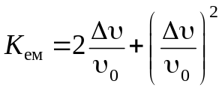.
Цей параметр можна виразити через п’єзомодуль d, щільність ρ, швидкість звуку υ та діелектричну проникність ε:
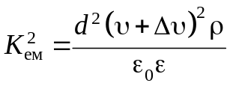.
Параметри цього рівняння залежать від напруженості керуючого поля. Виражаючи параметри наведених вище рівнянь через електричне поле з урахуванням нелінійної залежності діелектричної проникності (розділ…..)
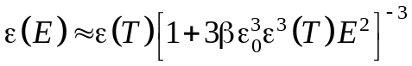,
отримаємо
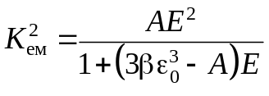,
де А = 4ρυ₀²Q²ε₀³ε³, β − коефіцієнт біля четвертої степені поляризації в розкладанні Ландау. Це рівняння пояснює експериментальні дані про залежність К_{ем}(E) як для «м’якого», так і для «жорсткого» параелектрика.
Відзначимо, що К_{ем}² ∼ ε³, отже, найбільш ефективне керування п’єзоефектом можна очікувати в параелектриках з великою діелектричною проникністю ε. (Зауважимо, що діелектрична нелінійність Ν, обумовлена формулою Ν = ε⁻¹∂ε/∂Τ, цих матеріалів також пропорційна ε³). Важливо також те, що К_{ем} ∼ Q, тобто для електроакустичних пристроїв перспективні матеріали з високою електрострикцією.
У випадку керування частотою п’єзорезонаторів варто враховувати, що електромеханічний зв’язок залежить не тільки від властивостей параелектрика, але й від геометричної конструкції п’єзоелемента. Характеристики керування частотою п’єзорезонатора істотно розрізняються для різних параелектриків: частота резонансу «м’яких» параелектриків підвищується з ростом поля і ця частота «жорстких» параелектриків у разі невеликого поля знижується. Річ у тім, що до зміни швидкості звуку в електричному керуючому полі призводять два основні механізми: лінеаризація електрострикції, що підвищує швидкість звуку і частоту п’єзорезонатора, та індукування в параелектрику острівців полярної фази, що знижують швидкість звуку внаслідок його розсіювання.
Електроіндукований п’єзоефект, крім електричної перебудови частоти п’єзоелектричних фільтрів і конвольверів, можна застосовувати й у параметричних пристроях. Оскільки електромеханічний зв’язок залежить від діелектричної проникності (К_{ем} ∼ ε^{3/2}), то для параметричних пристроїв найбільш перспективні діелектрики з ε ≈ 10⁴ (тобто параелектрики поблизу фазового переходу і сегнетоелектрики з розмитим фазовим переходом). У разі однакових амплітуд і частот електричних сигналів Е_{к} й Е~, що впливають на перетворювач, за рахунок діелектричної й акустичної нелінійностей в параелектриках можна одержувати також модуляцію, детектування, посилення та інші види перетворення сигналів.
Саме тому для сегнетоелектриків, у яких діелектрична проникність ε може перевищувати 10⁴ (вона в тисячі разів більша за ε звичайних діелектриків), електрострикційна деформація може досягати таких самих значень, що й п’єзоелектрична деформація, тобто вона стає гігантською за коефіцієнтами R_{ij} (але не за коефіцієнтами Q_{ij}). Гігантську електрострикцію використовують для безгістерезисного керування мікропереміщеннями (у так званих «актюаторах»), а також вона дає змогу ефективно керувати електроіндукованим п’єзоефектом.

Узагальнення

1. До механічних властивостей, що відповідають внутрішнім зв'язкам між молекулами й атомами речовини, відносяться, в основному, пружність, міцність, твердість і в'язкість і та ін. Для розгляду пристроїв електроніки найбільш важливою механічною властивістю слід вважати пружність (яка залежить від сили зв’язку атомів у кристалах) та швидкість пружних хвиль у кристалах (на яку, крім пружності, впливає питома густина).

2. Зовнішній механічний вплив на тверде тіло характеризується тензором механічної напруги Х_{ij}. Цей симетричний (Х_{ij} = Х_{ji}) тензор другого рангу своєю фізичною суттю відрізняється від теж симетричного тензора другого рангу – діелектричної проникності (ε_{mn} = ε_{nm}), структура якого узгоджується із внутрішньою симетрією кристала. Тензор діелектричної проникності – це матеріальний тензор, у той час, як тензор механічних напружень – польовий тензор, який характеризує структуру сил, прикладених до кристала ззовні.

3. У різних випадках технічного застосування твердих тіл в електроніці, у залежності від симетрії дії зовнішніх механічних сил (тобто, від симетрії тензора Х_{ij}) слід розрізняти п’ять важливих випадків: лінійно-напружений стан (одноосьове напруження), площинно-напружений стан (двохосьове напруження), об’ємно-напружений стан (тривимірне напруження) та напруження чистого зсуву. Окремий важливий випадок – це гідростатичний тиск, за якого усі компоненти напруження однакові X₁₁ = X₂₂ = X₃₃ = – p, де р – питомий тиск.

4. У залежності від симетрії механічного навантаження і симетрії кристалу деформація в ньому (яка теж є симетричним тенором другого рангу х_{kl} = х_{lk}) також класифікується на одновимірну, двовимірну та тривимірну. Двовимірні напруження та деформації розтягування-стиску необхідно враховувати у сучасній планарній мікроелектронній технології.

5. Із закону Гука, що стверджує лінійну пропорціональність деформації і механічного напруження, випливають два дуже важливих для твердих тіл тензори: тензор пружної жорсткості с_{mnkp} (названий також модулем Юнга) і обернений до нього тензор пружної піддатливості s_{mnkp}. Обидва вони – симетричні матеріальні тензори четвертого рангу. Важливий для деяких застосувань твердих тіл окремий випадок об’ємної стисливості <s> та об’ємного модуля визначаються саме через компоненти тензорів пружної жорсткості або піддатливості.

6. Поширення одномірних, поверхневих та об’ємних пружних хвиль у твердих тілах, а також резонансні властивості твердих стрижнів, балок, мембран, тощо – теж описуються за допомогою тензора пружної жорсткості. Збуджені електричним методом пружні хвилі широко використовуються у сучасних акустоелектронних, акустооптичних, мікрохвильових та інших пристроях мікроелектроніки.

7. П'єзоелектрик перетворює механічну енергію в електричну або, навпаки, електричну енергію – в механічну. Спочатку спостерігався перший з цих ефектів, який з цієї причини отримав назву «прямий» п'єзоефект. П'єзоефект є непарним (лінійним) ефектом, за якого механічно індукована поляризація прямо пропорційна деформації (і навпаки – викликана електричним полем деформація прямо пропорційна величині електричного поля). П'єзоефект спостерігається у нецентросиметричних кристалах і структурах.

8. П'єзоефект описується п'єзомодулями – тензорами третього рангу. Математичні співвідношення, що описують п'єзоефект або електрострикцію, залежать від поєднання тих чи інших межових (граничних) умов, за яких використовується або досліджується п'єзоелектрики. Основні «механічні» умови зводяться або до можливості деформацій (якщо кристал вільний), або до їх неможливості (коли кристал затиснутий). Межові електричні умови полягають у тому, що кристал може бути короткозамкненим або розімкнутим.

9. Механічні (пружність) та електричні (поляризація) властивості п'єзоелектриків сильно пов’язані, і тому їх треба розглядати спільно. Цей взаємозв'язок характеризує коефіцієнт електромеханічного зв'язку K_{зв} – один з найбільш важливих параметрів п'єзоелектричних матеріалів та пристроїв. Підведена до кристалу механічна енергія у разі прямого п'єзоефекту витрачається не тільки на пружну деформацію, але й на створення електричної поляризації, що й обумовлює накопичення електричної енергії. Навпаки, підведена до кристалу електрична енергія у разі оберненого п’єзоефекту витрачається не тільки на електричну поляризацію, але й на пружну деформацію п'єзоелектрика і накопичення пружної енергії.

10. Квадрат коефіцієнту електромеханічного зв'язку K²_{зв} показує, яка частина підведеної до п'єзоелектрика енергії перетворюється в енергію іншого виду. Однак цей параметр не є коефіцієнтом корисної дії (ККД), по-перше, тому, що втрати електричної або механічної енергії не враховуються, а по-друге дійсний ККД п’єзоелектричного перетворення залежить не тільки від K_{зв}, але у значній мірі залежить також від форми, орієнтації і режиму застосування п’єзоелементу.

11. П'єзоефектом можна керувати зовнішнім електричним полем, наприклад, змінювати частоту п’єзорезонансу або параметри фільтрів на поверхневих акустичних хвилях. Ефективність електрокерування п'єзоефектом найбільш значна в діелектриках з великою діелектричною проникністю.

12. Електрострикція має місце у всіх діелектриках і є парним ефектом, за якого деформація діелектрика, викликана електричним полем, знаходиться у квадратичній залежності від величини поля. Таким чином, знак електрострикційної деформації не змінюється зі зміною знака поля. Електрострикція відрізняється від п'єзоефекту ще й тим, що вона не має оберненого ефекту, тобто ефект є виключно електромеханічним, але не «механоелектричним».

13. П'єзоефект може бути індукований електричним полем в будь-якому твердому діелектрику («лінеаризована електрострикція»), причому в параелектриках величина електроіндукованого п'єзоефекту може навіть перевершувати п'єзоелектричну ефективність кращих п'єзоелектричних матеріалів.

Запитання до розділу 6

- Перерахуйте і поясніть основні механічні властивості діелектриків.
- Які тензорні параметри входять у закон Гука?
- Перелікуйте основні напружені стани.
- Які типи деформацій вам відомі? Яка розмірність деформації?
- Як співвідносяться пружна жорсткість і пружна піддатливість?
- Як співвідносяться об’ємна стискальність, об’ємний модуль і коефіцієнт Пуассона?
- Перелікуйте і поясніть основні об’ємні і поверхневі пружні хвилі.
- В яких діелектриках спостерігається п’єзоелектричний ефект?
- Поясність геометрично (на рисунках) різницю прямого і оберненого п’єзоефекту.
- Перелікуйте основні граничні умови дослідження п’єзоефекту.
- Представте матрицю компонентів п’єзомодуля кварцу.
- Поясніть геометрично поздовжній, поперечний і зсувний п’єзоелектричні ефекти.
- Нарисуйте «п’єзоелектричний квадрат» і поясніть ефекти у ньому.
- Як відрізняється діелектрична проникність механічно вільного і затиснутого п’єзоелектрика?
- Що таке коефіцієнт електромеханічного зв’язку?
- Що таке і як математично і графічно описується електрострикція?
- Поясність фізичну природу електричного керування п’єзоефектом.

